БОЛГРАДСЬКА РАЙОННА ДЕРЖАВНА АДМІНІСТРАЦІЯ
ВІДДІЛ ОСВІТИ
РАЙОННИЙ МЕТОДИЧНИЙ КАБІНЕТ

І.В.Гіневська





МЕТОДИЧНИЙ ПОСІБНИК

Болград - 2019

Методичний посібник містить матеріали про досвід роботи керівника зразкового гуртка бісероплетіння позашкільного навчального закладу за темою: «Формування художньо-творчих здібностей вихованців на заняттях студії бісероплетіння».
Матеріали посібника спрямовані на розвиток творчої, різнобічної особистості, спираючись на традиційні та інноваційні форми та методи виховання і навчання, на власну педагогічну творчість.
Посібник призначений для вчителів трудового навчання, керівників гуртків декоративно-прикладного мистецтва позашкільних та освітніх закладів.

Автор посібника: Гіневська Інна Валеріївна, методист художньо-естетичного відділу, керівник зразкової студії бісероплетіння «Ажур» Болградського районного центру дитячої та юнацької творчості Болградської районної ради Одеської області

Рецензент: Нікітенко Реґіна Іванівна, завідувач науково-методичної лабораторії творчого розвитку особистості Одеського обласного інституту удосконалення вчителів

Схвалено та рекомендовано до друку
науково-методичною кафедрою
суспільно-гуманітарної освіти ООІУВ
Протокол № 2 від 16.03.2018



Відповідальний за випуск: Єреп Лідія Миколаївна, завідувач художньо-естетичного відділу Болградського районного центру дитячої та юнацької творчості Болградської районної ради Одеської області



ЗМІСТ

І | Вступ…………………………………………………………………………………………….....…….. | 4
ІІ | Формування художньо-творчих здібностей вихованців на заняттях студії бісероплетіння | 5
 | Розділ І  Науково-методичне обґрунтування досвіду ................................................................. | 5
 | 1.1. Творчий розвиток вихованців в умовах позашкільної освіти………… | 7
 | 1.2. Особливості естетичного виховання дітей шкільного віку………..…… | 9
 | Розділ ІІ  Технологія з досвіду роботи студії бісероплетіння «Ажур»…………………. | 12
 | 2.1. Шляхи реалізації авторської програми з позашкільної освіти художньо-естетичного напряму декоративно-прикладного профілю «Бісерне мистецтво»………………………………………………………………………..…… | 12
 | 2.2. Методичне забезпечення авторської програми з позашкільної освіти художньо-естетичного напряму декоративно-прикладного профілю «Бісерне мистецтво»……………………………………………………...………... | 16
 | 2.3. Методичні рекомендації з безпеки праці, санітарії і гігієни при виготовленні виробів з бісеру……………………………………………………………… | 22
 | 2.4. Організація виховної роботи у студії бісероплетіння……………………... | 23
 | Розділ III  Результативність досвіду роботи студії бісероплетіння………………………... | 25
ІІІ | Висновки………………………………………………………………………………………….……. | 28
IV | Бібліографія…………………………………………………………………………………………… | 30
 | ДОДАТКИ  №1. Авторська програма з позашкільної освіти художньо-естетичного напрямку декоративно-прикладного профілю «Бісерне мистецтво»…… | 31
 |   №2. Календарний план зразкової студії бісероплетіння «Ажур» (основний рівень, І рік навчання)………………………………………………………… | 51
 | №3. Творчий проект за темою: «Національний оберіг – мартениця»…… | 57
 | №4. План роботи у період канікул студії бісероплетіння «Ажур» (основний рівень, І рік навчання)………………………………………………... | 72
 | №5. Творчі досягнення вихованців студії за останні п’ять років………….. | 73
 | №6. Нагороди керівника студії за останні п’ять років………………………..…. | 77


Вступ

В умовах реформування системи освіти України, набуття чинності Закону України «Про освіту» (від 05.09.2017 №2145-VIII) важливе значення у формуванні художньо-творчих здібностей дітей відіграє додаткова освіта у закладах позашкілля. Наявність естетичного виховання є показником культурного рівня країни і суспільства в цілому. Естетичне виховання впливає на розвиток художнього смаку, просторової уяви, абстрактного мислення, окоміру, охайності. Естетичне виховання в процесі творчої праці дозволяє вирішувати завдання розвитку особистості, формування творчого ставлення до праці.
Сучасна освіта – розвивальна, культуротворча домінантна, спрямована на виховання відповідальної особистості, яка здатна до самоосвіти й саморозвитку, уміє критично мислити, опрацьовувати різноманітну інформацію, використовувати набуті знання й уміння для творчого розв’язання проблем, прагне змінити на краще своє життя і життя своєї країни.
Сучасний позашкільний навчальний заклад повинен допомогти учням, вихованцям, слухачам відчувати себе впевненим на ринку праці, вміти адаптуватися до соціальних змін суспільства, бути комунікативно стійкими, розвивати здатність до самоорганізації. Це вимагає пошуку нових форм організації навчально-виховного процесу.
Метою й основним змістом роботи студії бісероплетіння є вивчення основ бісероплетіння та вишивки бісером, формування творчої особистості в широкому розумінні цього слова, художньо-естетичне виховання дітей на прикладі кращих зразків вітчизняної та світової культури. Навчити дітей відчувати красу, створену руками людини-митця, бачити, розуміти, захоплюватися, емоційно відгукуватися на неї, формувати естетичний смак, уміння розуміти і цінити твори мистецтва, пам’ятки історії та культури, красу рідної природи – це основні завдання студії.

ІІ Формування художньо-творчих здібностей вихованців
на заняттях студії бісероплетіння

Розділ І
Науково-методичне обґрунтування досвіду

Умови виникнення, становлення досвіду. Досвід формувався та апробувався на базі Болградського районного центру дитячої та юнацької творчості з дітьми молодшого, середнього та старшого шкільного віку з вересня 2003 року.
Робота в Центрі творчості протягом 15 років в техніці бісероплетіння показала, що виготовлення виробів в даному напрямку дуже популярна та захоплююча. Діти з шкільного віку мають змогу спостерігати та відчувати усю чарівність та неповторність виготовлених власними руками різних робіт з бісеру.

При прийомі дітей до студії батьки заповнюють заяву-анкету для формування банку даних на вихованців (виявлення віку, соціальної категорії, зайнятості у інших гуртках та інше).
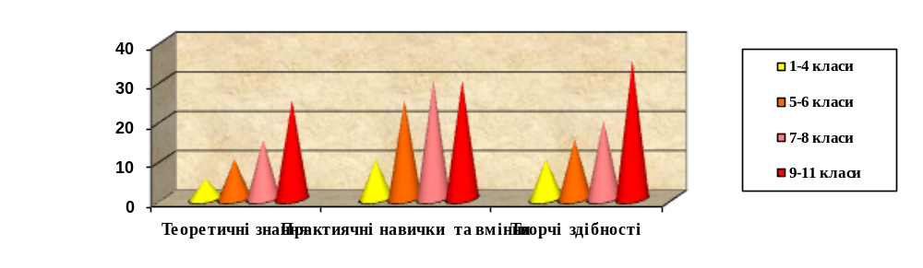Колектив студії бісероплетіння формується з учнів різних навчальних закладів міста Болград та ближчих сіл, різних вікових категорій, і тому всі діти мають різний рівень підготовки, як в знаннях, так й в уміннях. Кожна дитина має свій рівень володіння різними матеріалами та інструментами. Під час набору вихованців (з 1 по 15 вересня) проводиться вивчення рівня знань, вмінь та творчих здібностей. На основі дослідження складено діаграму, яка відображає у відсотках підготовку учнів.

Виходячи з цього виникає необхідність підбору методів і способів роботи з різнорівневим контингентом вихованців й з урахуванням вікових особливостей.
Актуальність досвіду. Під час навчання у позашкільному закладі у дітей та молоді зародилися інтереси, що далеко виходять за межі вимог навчальних програм загальноосвітніх навчальних закладів. Задовольнити їх повністю на уроці абсолютно неможливо. Розроблена система з художньо-творчого виховання допомагає вихованцям студії бісероплетіння наочно представляти і розуміти просторові схеми, характерні для декоративно-прикладного мистецтва.
Розвиток здібностей засобами декоративно-прикладного мистецтва дозволяє виробити у вихованців естетичне ставлення до культурної спадщини, до навколишньої дійсності, навчити бачити і розуміти прекрасне. Педагогічним завданням сучасного суспільства є формування у підростаючого покоління естетичних знань і практичних умінь творити за законами краси, гуманістичного ставлення до навколишнього природного і «рукотворного» світу.
Провідна ідея – залучення вихованців до активної діяльності на заняттях з бісероплетіння, що позитивно впливає на розвиток творчих здібностей, розвиток естетичного смаку, самовираження та самовдосконалення кожного вихованця.
Етапи становлення та розвитку досвіду. В становленні та розвитку досвіду можливо відокремити наступні етапи:
І етап (констатуючий) – період становлення досвіду, аналіз літератури за даною темою, проведення спостереження за вихованцями та виявлявлення рівня сформованості творчих здібностей.
ІІ етап (формуючий) – період комплексного застосування знань на заняттях з бісероплетіння, з використанням різних форм і методів для розвитку творчих здібностей кожної дитини.
ІІІ етап (контролюючий) – період підсумкової діагностики та аналізу проведеної роботи.
Діапазон досвіду. Робота з розвитку художньо-творчих здібностей проводилась під час навчально-виховного процесу студії бісероплетіння протягом десяти років.

Творчий розвиток вихованців в умовах позашкільної освіти
Дорослі і діти постійно зіштовхуються з естетичними явищами у сфері духовного життя, повсякденній праці, спілкуванні з мистецтвом і природою, побуті, міжособистісному спілкуванні. Прекрасне і неповторне, трагічне і комічне відіграють істотну роль. Краса доставляє насолоду й задоволення, стимулює трудову активність, робить приємними зустрічі з людьми, трагічне вчить співчуттю, комічне допомагає боротися з недоліками.
Ідеї естетичного виховання зародилися в далекій давнині. Уявлення про сутність естетичного виховання, його завдання, цілі змінювалися, починаючи з часів Платона та Аристотеля аж до наших днів. Ці зміни в поглядах були обумовлені розвитком естетики як науки і розумінням сутності її предмета.
Термін «естетика» походить від грецького «aisteticos» (сприймалася почуттям). Філософи-матеріалісти (Д. Дідро і Н. Г. Чернишевський) вважали, що об'єктом естетики як науки є прекрасне. Ця категорія і лягла в основу системи естетичного виховання.
У стислому словнику по естетиці естетичне виховання визначається як «система заходів, спрямованих на вироблення і вдосконалення в людині здатності сприймати, правильно розуміти, цінувати і створювати прекрасне піднесене в мистецтві». В визначеннях мова йде про те, що естетичне виховання має виробляти й удосконалювати в людині здатність сприймати прекрасне в мистецтві і в житті, правильно розуміти і оцінювати його. Підкреслюється, що естетичне виховання не повинне обмежуватися тільки споглядальним завданням, воно повинне також формувати здатність створювати прекрасне в мистецтві і житті.
Розвиток у дитини естетичного ставлення до дійсності і мистецтва, як і розвиток його інтелекту, можливо як некерований, стихійний і спонтанний процес. Спілкуючись з естетичними явищами життя і мистецтва, дитина, так чи інакше, естетично розвивається. Але при цьому дитиною не усвідомлюється естетична сутність предметів, а розвиток найчастіше обумовлено прагненням до розваги, до того ж без втручання ззовні в дитини можуть скластися невірні уявлення про життя, цінності, ідеали. Б.Т Лихачов, також як і багато інших педагогів і психологів, вважає, що тільки цілеспрямований педагогічний естетико-виховний вплив, залучення дітей у різноманітну художню творчу діяльність здатні розвинути їх сенсорну сферу, забезпечити глибоке розуміння естетичних явищ, підняти до розуміння справжнього мистецтва, краси дійсності і прекрасного в людській особистості.
Основні положення естетичного виховання:
- по-перше, це процес цілеспрямованого впливу на учнів;
- по-друге, це формування здатності у дітей сприймати і бачити красу в мистецтві та житті, оцінювати її;
- по-третє, естетичне виховання - це формування естетичних смаків та ідеалів особистості;
- по-четверте, - розвиток здатності до самостійної творчості та створення прекрасного.
Новизна досвіду. Представлений досвід являється репродуктивно-творчим, тому що в його основі творчий педагогічний матеріал.
Новизна полягає в створенні системи роботи, заснованої на використанні проектної технології, яка дозволяє створити мотиваційну базу для освоєння програми, що створює умови для розвитку художньо-творчих здібностей кожного вихованця незалежно від рівня підготовки.

Особливості естетичного виховання дітей шкільного віку
Естетичному відношенню властива вікова поступовість становлення, про це слід пам'ятати при плануванні навчальних завдань, зміст яких має відповідати можливостям і засобам дитини на даному етапі його розвитку, враховуючи фізіологічні та психічні дані дитини.
Естетичний розвиток особистості починається в ранньому дитинстві. Дуже важко формувати естетичні ідеали, художній смак, коли людська особистість склалася. Щоб доросла людина стала духовно багатою, треба звернути особливу увагу на естетичне виховання дітей дошкільного та молодшого шкільного віку. З точки зору естетичного виховання та формування морально-естетичного ставлення до життя період дошкільного та молодшого шкільного дитинства є вирішальним. Саме в цьому віці здійснюється найбільш інтенсивне формування відносин до світу, які поступово перетворюються у властивості особистості. Сутнісні морально-естетичні якості особистості закладаються, в ранньому періоді дитинства і зберігаються в більш-менш незмінному вигляді на все життя.
Протягом життя щось змінює і вносить свої корективи, але саме в дошкільному та молодшому шкільному віці естетичне виховання є основою всієї подальшої виховної роботи. Погляди вчителя, його смаки, уподобання стають дитячими власними. Яскравий приклад послідовної і переконаної роботи самого педагога, його щира зацікавленість і ентузіазм легко піднімають дітей на справи.
Наступна особливість естетичного виховання в молодшому шкільному віці пов'язана зі змінами, що відбуваються в сфері пізнавальних процесів учня. Наприклад, формування естетичних ідеалів у дітей, як частини їхнього світогляду, складний і тривалий процес. В окремих умовах під впливом товаришів, дорослих, творів мистецтва, життєвих потрясінь ідеали можуть зазнавати корінні зміни. Мотиви ставлення дітей до мистецтва, краси дійсності усвідомлюються і диференціюються. Почуття краси природи, оточуючих людей, речей створює в дитині особливі емоційно-психічні стани, збуджує безпосередній інтерес до життя, загострює допитливість, мислення, пам'ять.
У процесі сприйняття образотворчого та декоративно-прикладного мистецтва підліток шукає взаємозв'язок форми та змісту картини та виробів, проявляючи інтерес до реалістичних робіт. Судження підлітка вже вимагають розвиненого естетичного мислення.
Естетичне виховання дитини починається з моменту його народження. У житті дитини має виховне значення буквально все: оздоблення приміщення, охайність одягу, форма особистих відносин і спілкування, умови праці та розваг - все це або приваблює дітей, або відштовхує.
Завдання не в тому, щоб дорослим організувати для дітей красу навколишнього середовища, в якій вони живуть, вчаться, працюють, відпочивають. Щоб залучити всіх дітей в активну діяльність зі створення та збереження краси, тобто діти повинні навчитися думати не тільки про себе, але і перш за все про іншу людину, навчитися поважати іншого. Важливо поєднувати в процесі естетичного виховання всю сукупність різноманітних засобів і форм, що будять і розвивають у вихованців естетичне ставлення до життя. Яскравий приклад послідовної та переконливої роботи самого педагога, його щира зацікавленість і ентузіазм легко піднімають дітей на справи.
Естетичний смак тісно взаємопов'язано зі світоглядом людини, його ідеалами, поглядами, естетичними цінностями. Наявність естетичного смаку є однією з найважливіших характеристик особистості молодої людини, саме тому завдання формування естетичного смаку в процесі навчання бісероплетінню є дуже актуальні для школярів.
Успіх цієї роботи багато в чому залежить від того, в якій мірі враховуються індивідуальні особливості, потреби та інтереси вихованця, рівень його загального розвитку. Естетичне сприйняття життєвих явищ завжди індивідуальне і вибіркове. В основі його лежить емоційний відгук на прекрасне. Вихованець завжди відгукується на красиве в природі, матеріальному світі, мистецтві, на добрі почуття людей. Велике значення при цьому мають особистий досвід дитини, його спонукання, прагнення, переживання.

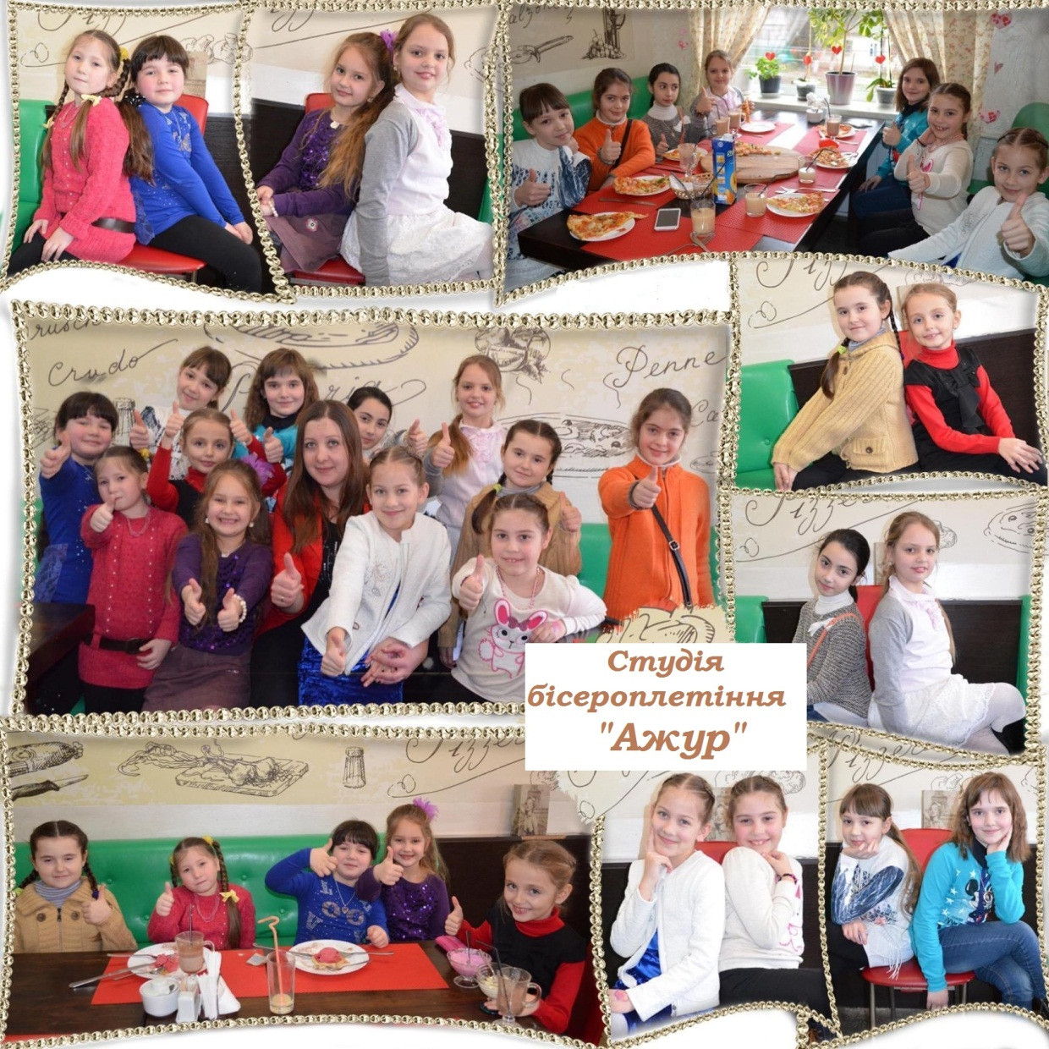


Розділ ІІ
Технологія досвіду
роботи студії бісероплетіння «Ажур»

Мета дослідження полягає у вивченні принципів та підходів естетичного та творчого виховання дітей через студію бісероплетіння.
Завдання досвіду:
- Підібрати та реалізувати діагностику форм і методів для розвитку творчих здібностей.
- Вивчити та проаналізувати найбільш доступні та ефективні форми і методи, які застосовують для роботи на заняттях з бісероплетіння.
- Розглянути вікові особливості вихованців для вибору найбільш переважних форм і методів.
- Створення умов для формування художньо-творчої особистості на заняттях бісероплетіння.
- Розробка авторської програми з бісероплетіння.

Шляхи реалізації авторської програми з позашкільної освіти
художньо-естетичного напряму декоративно-прикладного профілю «Бісерне мистецтво»
Формування художньо-творчих умінь і навичок в учнів є результатом діяльності педагога. Ефективність формування та розвитку художньо-творчих умінь, навичок багато в чому залежить від уміння педагогів організувати творчу діяльність вихованців. Для того щоб навчити творчості вихованців педагог сам повинен бути активним, творчим і цілеспрямованим, перебувати в постійному пошуку нових форм, методів, технологій, удосконалити свою майстерність. З цією метою, ґрунтуючись на своєму досвіді, я розробила авторську програму з позашкільної освіти художньо-естетичного напрямку декоративно-прикладного профілю "Бісерне мистецтво" (додаток 1).
Авторська програма студії бісероплетіння побудована так, щоб дати вихованцям чіткі уявлення про систему взаємодії мистецтва з життям. У ній передбачається широке залучення життєвого досвіду дітей. В ході гурткової роботи вихованці знайомляться з основами дизайну, поглиблюють знання з конструювання та моделювання. У них розвивається естетичний смак, формується уявлення про декоративно-прикладне мистецтво.
Програма основного рівня розрахована на чотирьохрічне навчання, під час якого діти мають вивчити теоретичні основи та засвоїти послідовне опанування різноманітних технік бісероплетіння. Основний рівень передбачає навчання гуртківців користуванню схемами для бісероплетіння; вони опановують самостійну розробку схем і використання їх на практиці. Програма націлена на формування вмінь і навичок, реалізацію творчої діяльності через виконання конкурсних та виставочних робіт, художньо-естетичне пізнання світу, індивідуальний підхід до роботи, сприйняття прекрасного в художньому образі та народному ремеслі.
Програма вищого рівня навчання дає можливість якнайкраще розвинути художні здібності та творче мислення дітей і задовольнити їхню потребу в самореалізації, підвищити зацікавленість декоративним мистецтвом і покращити трудові навички. Вона розрахована на гуртківців, які мають бажання продовжити навчання в гуртку з подальшою професійно-мистецькою орієнтацією. У навчальному процесі особлива увага спрямована на формування культурного й естетичного світогляду вихованців, вивчення народних звичаїв та обрядів, виховання шанобливого ставлення до духовних надбань українського народу та його мистецьких цінностей. На вищому рівні навчання запроваджується індивідуальна форма навчання, вживаються заходи щодо заохочення вихованців до занять науково-дослідною роботою та проектною діяльністю, створення авторських виробів, участі у тематичних та авторських виставках і конкурсах.
Робота у студії спрямована на розвиток творчих здібностей, творчої уяви і фантазії дітей; знайомство з народним декоративно-прикладним мистецтвом. Виконуючи вироби і сувеніри з бісеру, діти розвивають художній і естетичний смак. Вони вчаться правильно підбирати і поєднувати кольори, застосовуючи різні засоби побудови композиції. Набуті знання, вміння та навички бісероплетіння допоможуть дітям в оформленні інтер'єру будинку або квартири, надаючи житлу неповторну індивідуальність, вони навчаться виконувати прикраси для дому, ялинкові іграшки, квіти, біжутерію, різні сувеніри, панно та інше. Крім того, ці вироби - прекрасний подарунок рідним і друзям на свята.
Бісер - це дуже цікавий матеріал для рукоділля, оскільки в ньому криється безліч ідей для творчості. Діти із задоволенням виконують завдання, які формують творчі навички і креативне мислення. Заняття бісером - це тонка, копітка робота, яка вимагає терпіння та акуратності. При освоєнні цього виду декоративно-прикладного мистецтва, школярі виховують в собі самостійність, естетичний смак, художнє сприйняття дійсності, тонке сприйняття краси, розвивають фантазію і почуття ритму. Бісероплетіння вчить дитину створювати речі матеріального світу своїми руками, формує трудові навички, дає початкову професійну інформацію, що є досить актуальним завданням.
Протягом всієї історії людства народне мистецтво було невід'ємною частиною національної культури. Народне мистецтво зберігає традиції спадкоємності поколінь, впливає на формування художніх смаків. Основу декоративно-прикладного мистецтва становить творча ручна праця майстра. Заняття бісероплетінням викликає у вихованців великий інтерес, це мистецтво сприяє їх творчої активності, створює обстановку доброзичливості. Гурткові заняття з навчання дітей бісероплетіння спрямовані на виховання художньої культури, розвиток їх інтересу до народної творчості, його традицій і спадщини.
В ході гурткової роботи діти звикають до порядку, встановленому в кабінеті-майстерні, стають більш уважними, менш балакучими, акуратними. Поліпшується атмосфера в колективі. Вона сприяє розкриттю душі дитини. Підготовка до виставок заражає всіх ідеєю загальної користі. До завдання керівника гуртка входить створення умов, при яких потенціал дитини буде використаний повністю. Результат буде досягнутий, якщо дитина на занятті займе позицію «я хочу зробити це сам». Виховний і розвивальний потенціал заняття знижується, якщо вихованець звикає працювати тільки «під диктовку» керівника гуртка за принципом «роби як я», бути тільки виконавцем, недостатньо ясно і точно розуміє який зв'язок між окремими операціями з виготовлення виробу і кінцевим результатом.
Виготовлення виробів у студії будується на різному рівні труднощів: за зразком, кресленням, малюнку, за власним задумом вихованця з урахуванням індивідуальних особливостей і можливостей дитини.
Пропонована програма побудована так, щоб дати вихованцям чіткі уявлення про систему взаємодії мистецтва з життям, а так само приділяється увага економічної освіти дітей.
Мета програми гуртка: формування художньої культури вихованців як частини духовної культури, прилучення дітей до людських і національних цінностей через їх власну творчість і освоєння художнього досвіду минулого, а також залучення до підприємницької діяльності, як невід'ємної частини сучасної освіти.
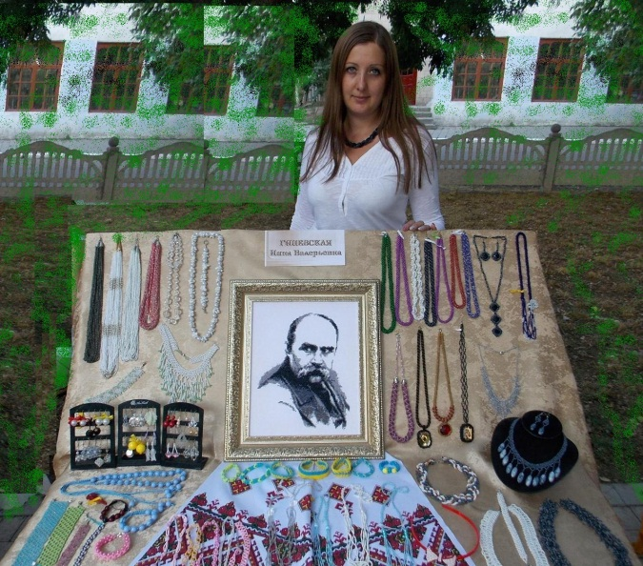
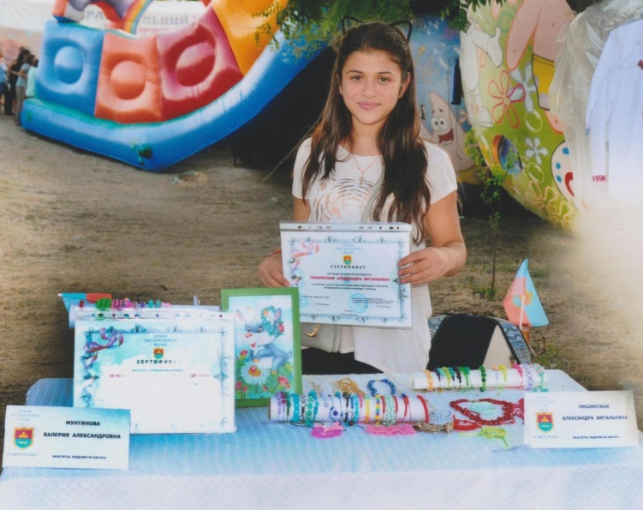

Завдання програми гуртка: розвинення творчих можливостей вихованців; формування умінь виготовлення прикрас з бісеру; виховання працьовитості, самостійності, естетичного смаку, почуття прекрасного, гордості за свою працю.
Результатом реалізації програми «Бісерне мистецтво» є виставки продажу дитячих робіт, активна участь та перемога у конкурсах декоративно-прикладного мистецтва, використання виробів з бісеру в якості подарунків до різних свят.
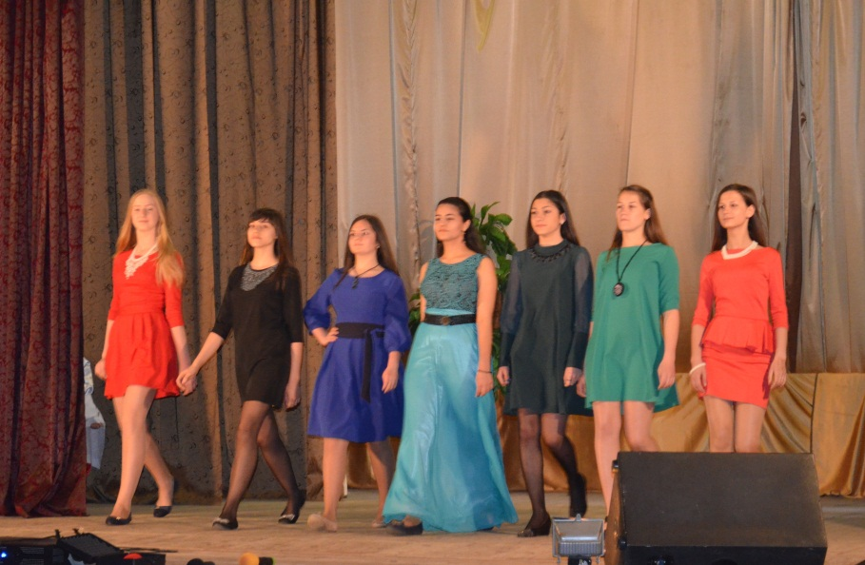


Методичне забезпечення авторської програми з позашкільної освіти
художньо-естетичного напряму декоративно-прикладного профілю «Бісерне мистецтво»
Методи і прийоми естетичного виховання дуже різноманітні. Вони залежать від багатьох умов: обсягу і якості художньої інформації, форм організації та видів діяльності, віку дитини.
На початку навчального року при складанні календарно-тематичного плану (додаток 2) береться до уваги календар позакласних заходів відділу освіти райдержадміністрації, інтереси вихованців, сучасна мода на вироби з бісеру.
Заняття з навчання дітей бісероплетіння спрямовані на виховання художньої культури, розвиток їх інтересу до народної творчості. Оволодіння художньо-творчими вміннями і навичками сприяє формуванню в учнів художньої культури, як складової частини матеріальної і духовної культури, художньо-творчої активності, допомагає їм в оволодінні образною мовою декоративно-прикладного мистецтва. В процесі їх формування відроджуються втрачені духовні цінності.
Процес навчання ділиться на 3 етапи:
І етап - засвоєння елементарних знань і умінь з бісероплетіння;
ІІ етап - розширення знань і умінь;
ІІІ етап - поглиблення та вдосконалення знань і умінь, виконання професійних робіт.
В залежності від завдань на заняттях використовуються наступні методи і прийоми організації діяльності:
1. Словесні методи (розповідь, бесіда, лекція).
2. Наочні методи (ілюстрація, демонстрація, показ прийомів роботи)
3. Ігрові методи (гра-подорож, вікторина, естафета та інш.).
4. Практичні методи (опанування матеріалу на основі вправ, читання схем, вправи на різних виробах, самостійних завдань, реферати).
5. Репродуктивні методи (робота за готовими зразками).
6. Творчий, проблемно-пошуковий метод (евристичний).
На заняттях використовуються наочні посібники, методичні добірки, відео уроки, слайд-презентації (в форматі Microsoft Power Point), готові вироби.
Фундаментом роботи є опора на активне впровадження використання комп’ютерів та мультимедіа, що забезпечує формування: навичок роботи з інформацією, дослідницьких навичок, умінь приймати оптимальне рішення; розвиває комунікативні здібності та дозволяє дати дитині стільки інформації, скільки вона потребує.
Людина, яка володіє технологіями та інформацією, має інший, новий стиль мислення, принципово інакше підходить до оцінювання проблеми, що виникла; до організації своєї діяльності. Використання комп’ютерних технологій на заняттях бісероплетіння дозволяє формувати та розвивати у дітей такі компетентності: саморозвитку та самоосвіти, інформаційної, комунікативної, полікультурної, а за умови залучення прикладних комп’ютерних програм, ще й компетентності продуктивної творчої діяльності.
Під час проведення занять широко використовую програмні засоби навчання та мультимедіа: презентації, відеоролики, відео-майстер-класи, комп’ютерні програми зі складання схем для бісероплетіння, вишивки бісером, ткання на верстаті, тощо.
Комп'ютерна презентація, як яскрава обгортка, викликає у дітей бажання скуштувати цукерку під назвою «заняття». Мотивація учбової діяльності зростає в декілька разів. Презентація звільняє керівника гуртка від традиційного використання дошки чи аркуша паперу. Етапи заняття, основні тези і весь необхідний ілюстративний матеріал чітко і наочно виконані на слайдах сприяють концентрації уваги вихованців і активізації їх діяльності.
Бісероплетіння — це особливий напрямок гуртка декоративно-прикладного мистецтва, який вимагає засвоєння вихованцями великої кількості різнобічних умінь та навичок, без яких неможливе подальше формування, вдосконалення алгоритмів дій та їх творче застосування. Тому другий інструмент, який доцільно використовувати – це відеоролики з поетапним виконанням практичної роботи. Їх використання дозволяє вихованцям наперед бачити кінцевий результат роботи і шляхи його досягнення, концентрувати увагу на навчальному матеріалі, працювати швидко, науково організовувати свою діяльність А керівник гуртка більше приділяє уваги особистій консультації у поточному інструктажі. Робота виконується швидше, спокійніше і впевненіше. Час на виконання практичної роботи зменшується втричі. Удосконалене таким чином заняття дозволяє збільшити час для самостійного опрацювання закріплення нового матеріалу та виконання творчих завдань.
Основною частиною праці є напрям на індивідуалізацію навчання та розвиток творчої особистості. Ця частина роботи спрямована на розвиток індивідуальних пізнавальних та творчих здібностей кожної дитини, сприяє самовизначенню, самореалізації та самовдосконаленню кожної особистості на ім’я «Вихованець».
Завдання керівника гуртка, як технолога навчального процесу - організувати його таким чином, щоб отримати найбільшу ефективність кожного заняття. Ефективне керівництво процесом навчання створює оптимальні умови для прояву самостійності, творчої активності, дозволяє здійснювати індивідуальний підхід. Ґрунтовна підготовка матеріально-технічної бази та дидактичного оснащення, також є неодмінною складовою ефективної організації навчального процесу.
Тільки один вид розумової діяльності — самоосвітня, є гарантією подальшого розвитку компетентності саморозвитку та самоосвіти, та підґрунтям для формування життєвих компетентностей. Намагаюсь організовувати навчальну роботу так, щоб вихованці самі відкривали нове, а не одержували “готові” відповіді. Поступово впроваджую елементи групової роботи, самостійної роботи з підручником, посібниками, дидактичним роздатковим матеріалом, приділяю велику увагу дослідницькій та творчій роботі. Саме такі заняття спрямовані на те, щоб вихованці вчилися вести полеміку, обґрунтовувати власну позицію при обговоренні, що важливо для формування аналітичного мислення, розвитку особистості, а відтак — комунікативної компетентності. Вміння дитини самостійно працювати з інформаційними джерелами – це гарантія того, що усі виникаючі питання та отримані завдання дитина здатна вирішити сама.
В залежності від досвіду дитини та ступеню її підготовки повинна ускладнюватись робота на заняттях, зростати рівень самостійності вихованця.
Практичні роботи, які потребують суворого дотримання технології, доречно виконувати за відеороликами і додавати виконання частини роботи за інструкційними картками самостійно. Доросліші діти виконують роботу самостійно за технологічними та інструкційними картами, отримуючи ще й додаткові творчі завдання. Якщо практична робота може виконуватись без суворого дотримання технології, тоді має сенс самостійне та творче виконання роботи.
Для формування та розвитку полікультурної компетентності дуже важливо вводити елементи народознавства та знайомити вихованців з різними видами творчості: добирати вірші, музику та пісні, демонструвати художні твори, вироби декоративно-прикладного мистецтва, прищеплювати любов до української культури, на заняттях гуртка знайомити дітей з різними техніками декоративно-ужиткового мистецтва.
Для розвитку самостійності та творчих здібностей великим стимулом є оцінка результатів: потрібно хвалити вихованця за кожну ініціативу, публікувати та презентувати його роботи, організовувати персональні та групові виставки робіт, нагороджувати грамотами, дипломами тощо.
Впровадження проектної технології та технології портфоліо є фінальним акордом в поєднанні усіх залучених технологій та дозволяють зробити висновки про дієвість всієї роботи.
Підвищити активність вихованців у самостійному отриманні знань, придбанні навичок здійснення практичної діяльності шляхом впровадження проектної технології. Вихованці розробляють дослідницькі, інформаційні, практико-орієнтовані проекти різної тематики.
Спираюсь на головні принципи у реалізації даної технології: самостійність, діяльність, результативність. Проектна технологія дозволяє успішно формувати ключові компетентності особистості, необхідні у подальшому житті: комунікативні, інформаційні, соціальні, компетентності пов’язані з життям в багатокультурному суспільстві, з навичками вчитися все життя; а головне, спрямована на реалізацію творчого потенціалу вихованців.
Робота над проектом – це творча праця вихованця на основі його вільного вибору, з урахуванням його інтересів. Навчати роботі над творчими проектами вихованців слід поступово. Спочатку це короткочасні проекти, виконання яких вкладається в межі одного заняття. Велике значення на цьому етапі має портфоліо, яке виконує роль накопичувача робіт вихованця. Поступово проекти ускладнюються, стають тривалішими.
Через дослідницьку, пошукову діяльність легко виявити й узагальнити знання вихованців. В кінці кожного розділу навчальної програми проводжу підсумкові заняття застосовуючи метод проектної технології. Діти чекають ці заняття, готуючись до них заздалегідь, залучаючи до підготовки іноді всю сім’ю. Види робіт теж різні: індивідуальна творча робота, парна, групова діяльність.
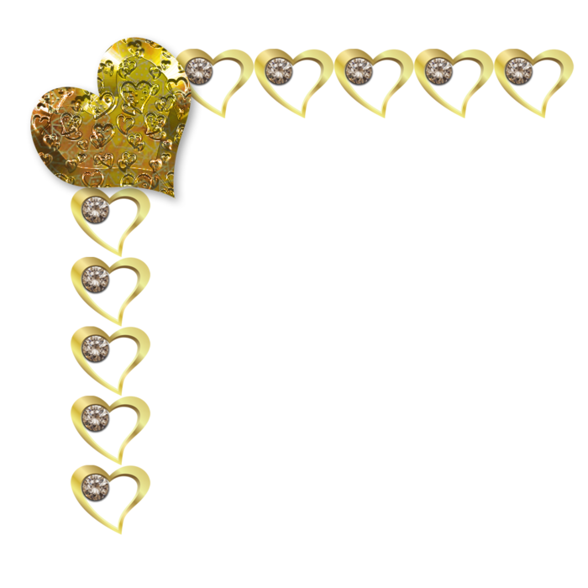
Слід зазначити, що вихованці віддають перевагу груповій та парній діяльності за принципом: роблю те, що у мене краще виходить, - одні складають тексти, другі відшукують приказки, вірші, загадки, треті малюють, четверті готують презентацію... – і в результаті отримують оригінальні авторські вироби, виготовлені за допомогою проектів. Варто лише подивитись на результати роботи в кінці таких занять і відчуєш, що ти на вірному шляху.
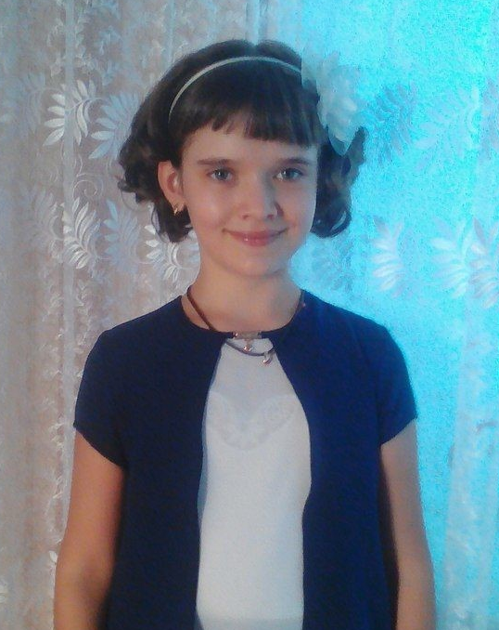
Діти, які навчаються з великим натхненням і цікавістю можуть з успіхом розробляти довготривалі проекти. Їм цікаво все робити самим від початку й до кінця, тому для них найкращим варіантом стають індивідуальні проекти (додаток 3). Більшість віддають перевагу роботі у групах. На практиці я спостерігаю, як ідеї окремих індивідуальних проектів трансформувались у групову проектну діяльність.
Захист проекту – кульмінація всієї дослідницької роботи. Проводиться він за участю всіх співавторів проектів. Ми запрошуємо гостей: вихованців інших гуртків, батьків, педагогів РЦДЮТ. Під час захисту проектів вихованці вчаться чітко і переконливо викладати інформацію, захищати свою точку зору, ставити питання, слухати один одного. Багатьом дітям такі виступи допомагають повірити у свої сили, у себе. Вихованці набувають комунікаційних навичок, соціально-адаптуватися у суспільстві.
У процесі навчання важливо підтримувати прагнення вихованців освоїти дану техніку, допомагати подолати виникаючі труднощі, створювати ситуацію успішності, заохочувати фантазію, творче ставлення до роботи.
У гуртку вихованці опановують різноманітні техніки роботи з бісером: нанизування, плетіння, наклеювання, декорування, обвивання, викладка, в’язання, вишивка та ткацтво, вивчають основні закони композиції та кольорознавства, історію бісероплетіння й новітні тенденції у виготовленні сучасних прикрас.
Велике напруження на зір, маніпулювання з дрібними бісеринами викликає швидке стомлення. Для запобігання перевантаження і зняття втоми слід організовувати для вихованців технологічні перерви, перемикати увагу на іншу роботу. З цією метою чергуємо індивідуальну і фронтальну форми роботи, практичну роботу з вивченням теоретичних питань, з переглядом журналів, ілюстрацій, готових виробів.

Методичні рекомендації з безпеки праці,
санітарії і гігієни при виготовленні виробів з бісеру
На заняттях особливу увагу слід приділяти вивченню й дотриманню правил техніки безпеки, санітарно-гігієнічних правил:
- Перед початком роботи підготувати робоче місце до безпечної роботи.
- Утримувати робоче місце в чистоті.
- Сидіти прямо, не нахиляючи низько голову.
- Роботу виконувати при достатньому освітленні.
- Роботу тримати на відстані 25-30 см від очей.
- Виконувати правила поведінки з електроприладами.
- Дотримуватись правил поведінки з гострими та ріжучими предметами. Інструменти класти на стіл ручкою до себе, передавати – ручкою від себе. Ножиці кладуть, зімкнувши леза, гострими кінцями від працюючого. Передавати ножиці, тримаючи за зімкнуті леза.
- Плоскогубці, круглогубці та кусачки тримати в обхват, не закладати пальці між ручками інструмента – можна защемити пальці.
- Зберігати інструменти слід у спеціальній коробці.
- Голки зберігати у спеціально відведеному місці. Якщо голка впала необхідно обов’язково знайти.
- Під час роботи, при тугому проходженні голки через бісеринку використовувати наперсток.
- Не користуватися несправним інструментом, іржавими та зігнутими голками.
- Дбайливо ставиться до устаткування, верстаків, інструментів.
- Інструменти загального користування брати із дозволу керівника і відразу після користування повернути їх.
- Виконувати гімнастику для очей.
- Правильно зберігати готові вироби.

Організація виховної роботи у студії бісероплетіння
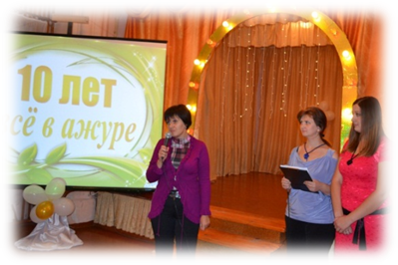
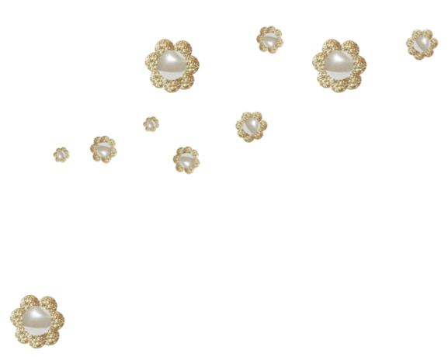

Крім занять, під час канікул у студії проводяться екскурсії в музеї, на виставки творів народного мистецтва, зустрічі з майстрами, а також дитячі ранки, родинні свята, пізнавально–ігрові програми, конкурси, виставки, ярмарки, майстер-класи тощо (додаток 4).

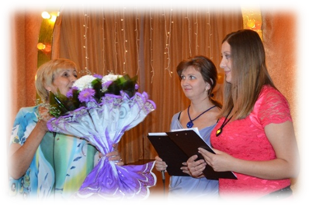
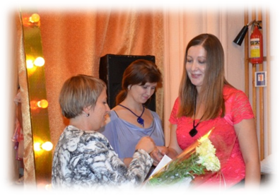


Протягом кожного навчального року з дітьми проводяться бесіди з історії України, українського декоративно-ужиткового мистецтва і, зокрема, бісероплетіння, бесіди про культуру й традиції наших предків, перспективи розвитку сучасного декоративно-прикладного мистецтва.
Вихованці беруть участь у Дні відкритих дверей Центру, декадах, святах, ранках, учнівських конференціях, конкурсах, виставках та ярмарках.
У колективі велику увагу приділяють створенню атмосфери доброзичливості, взаєморозуміння та взаємодопомоги.
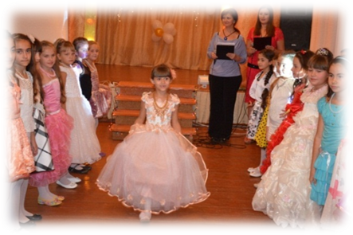
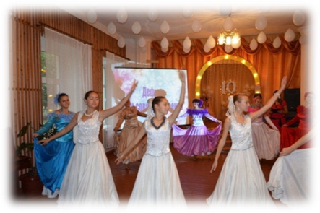
Найулюбленішими для всіх вихованців є свята до ювілеїв студії «Усе в ажурі». Кожні п’ять років у вересні ми проводимо святковий концерт, в рамках якого проводиться виставка найкращих робіт, дефіле в прикрасах, вітання та нагородження. На свято запрошуються почесні гості, батьки та вихованці-випускники.

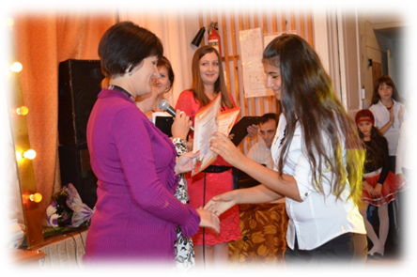
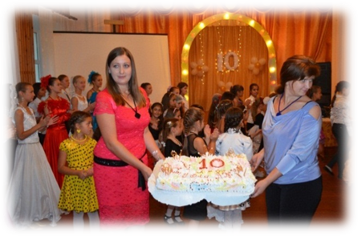




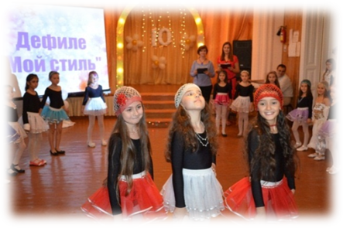
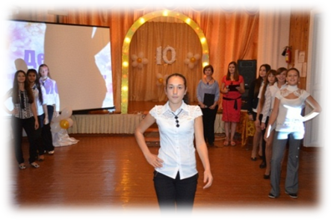


Розділ III.
Результативність досвіду роботи
студії бісероплетіння

Основним показником успішності вихованців є опанування навчальної програми. Контроль за успішністю здійснюється під час підготовки і проведення звітних творчих виставок.
Оцінювати результати роботи вихованця необхідно по можливості комплексно, виходячи з художнього розвитку особистості дитини в цілому. Потрібно приділяти найсерйознішу увагу як якості виконання вихованцем виробів на заняттях і звітних виставках, інших публічних заходах, так і розвитку його творчих здібностей, художнього смаку, інтелекту, вмінню самостійно і різнобічно вивчати різні техніки, основи дизайну.
Успішність вихованців складається з:
- результативності роботи вихованця гуртка у вигляді творчих робіт;
- участі протягом навчального року у тематичних виставках закладу позашкільної освіти, районних та обласних конкурсах, Міжнародних ярмарках та інших громадських заходах.
Кожна робота вихованця повинна ретельно обговорюватися на заняттях гуртка. Береться до уваги підбір матеріалів, технік виконання, якість виконання роботи, дизайнерські рішення в оформленні роботи, індивідуальність виконаної роботи. Під час обговорення є попередження можливих труднощів та недоліків у роботі. Щоб ця найважливіша форма роботи приносила максимальну користь, педагог зобов'язаний бути тактовним і доброзичливим в своїх критичних зауваженнях і радах.
За результатами діяльності протягом навчального року тричі проводиться діагностика засвоєння програми (початкова, проміжна, підсумкова), виявляється рівень успішності, що дозволяє аналізувати ефективність методів і прийомів, що застосовуються в роботі з дітьми, проводити їх коригування за допомогою тестів, вікторин, практично-ігрових занять, творчих конкурсів. Таким чином виявляється рівень успішності кожного учня.
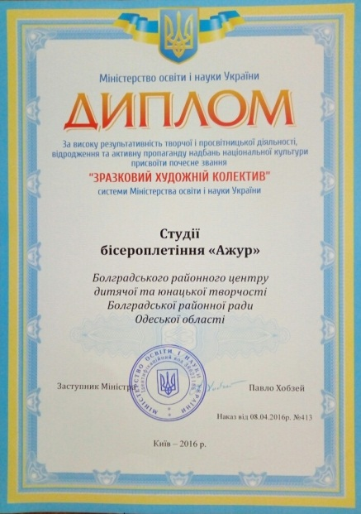
Найбільш значимим є присвоєння почесного звання «Зразковий художній колектив» наказом Міністерства освіти і науки України від 12.03.2011 р. № 107-к.
У 2016 році звання підтверджено наказом Міністерства освіти і науки України від 08.04.2016 №413 «Про присвоєння, підтвердження, позбавлення почесних звань «Народний художній колектив» і «Зразковий художній колектив».
З метою виявлення творчого потенціалу підростаючого покоління та формування поважного ставлення до культури всіх націй, які проживають на Україні щороку проводиться Всеукраїнський фестиваль дитячої та юнацької творчості «Чисті роси». Вихованці студії бісероплетіння заздалегідь готуються до участі у районному етапі фестивалю у номінації «Декоративно-ужиткове мистецтво», а лауреати районного етапу – до обласного. Щороку результати участі є високими, що показано у діаграмі
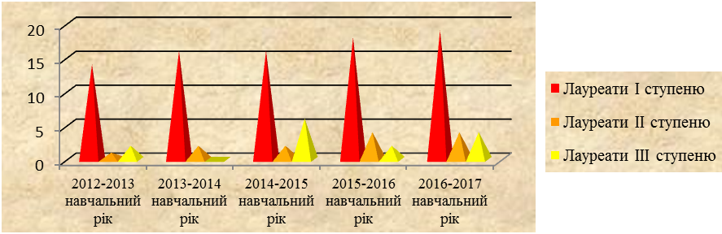
Кожного навчального року проводиться рейтинг участі гуртків у масових заходах та на підсумковій педраді Болградського районного центру дитячої та юнацької творчості (у червні) оголошуються результати. Протягом 5 років студія бісероплетіння „Ажур” займає І місце серед гуртків декоративно-прикладного мистецтва.
В ході реалізації програми регулярно проводяться звітні виставки для батьків і однолітків, діти беруть участь в заходах різних рівнів та мають значні успіхи (додатки 5, 6).
За п’ять останніх років вихованці студії посіли 160 призових місць, створили більш 500 експонатів, взяли участь у 6 Міжнародних виставках, 7 Всеукраїнських конкурсах, 22 обласних та 46 районних заходах.

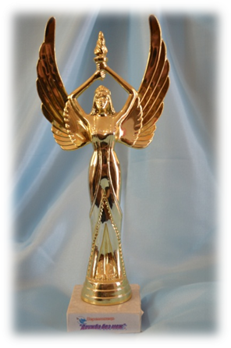
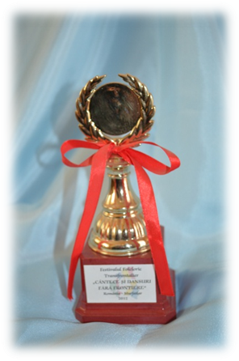
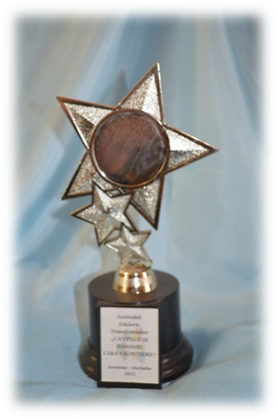

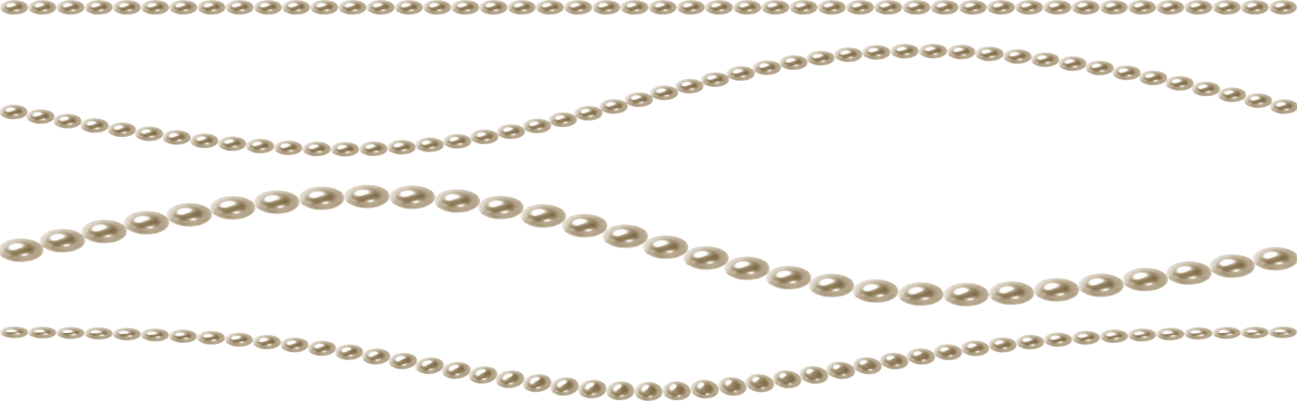



Висновки

Представлений матеріал охоплює зміст, форми та методи роботи щодо формування художньо-творчих здібностей вихованців на заняттях студії бісероплетіння.
Досвід свідчить, що гурткова робота дає широкі можливості керівнику гуртка у формуванні у вихованців інтересу до нових знань у сфері мистецтва, історії, сучасної моди, дизайну, до самостійної проектувальної, науково-технічної та художньої творчості. Саме під час творчої роботи можна успішно культивувати у вихованців ті якості, які є невід'ємними рисами креативної та сучасної особистості - це працьовитість, цілеспрямованість, сумлінність, вміння працювати в колективі, творча кмітливість і т.д.
У процесі навчання вихованців від простого до складного, від зразка до самостійних розробок, вони виготовляють прикраси з простого і доступного матеріалу - бісеру. Так само вчаться реалізовувати свій виріб на виставках та конкурсах, застосовуючи на практиці знання.
Практична спрямованість навчання по створенню мистецьких виробів з бісеру розширює кругозір вихованців, сприяє розвитку їх творчих здібностей, допомагає їх професійному самовизначенню.
Естетичне виховання в шкільному віці, забезпечує в майбутньому становлення такої особистості, яка буде поєднувати в собі духовне багатство, істинні естетичні якості, моральну чистоту і високий інтелектуальний потенціал.
Бісероплетіння є одним з видів декоративно-прикладного мистецтва. Твори з бісеру передають дітям уявлення про красу, доброту і вічність. Щоб отримати гарні вироби з бісеру, треба знати можливості сполучення кольорів. Гармонійне поєднання часто полягає в врівноваженості теплих і холодних тонів. В процесі практичної діяльності вихованці вдосконалюють навички роботи, творчий процес їх захоплює, викликає жвавий інтерес. Беручи участь в трудовому процесі по створенню корисних і красивих речей, діти долучаються до самостійної творчої діяльності. Бісероплетіння - це кропітка ручна праця, що вимагає посидючості, зосередженості. Знання, вміння, навички отримані учнями в процесі творчої діяльності обов'язково знадобляться їм у майбутньому.
В роботі була досліджена та розроблена програма і методика організації навчально-виховної діяльності студії бісероплетіння. Методичне забезпечення освітньої програми художньо-естетичного напрямку декоративно-прикладного профілю сприяє морально-естетичному вихованню дітей, розвиває мислення, увагу, пам'ять, моторику рук, окомір; виховує працьовитість, самостійність, вольові якості, інтерес до предмета.
Результатами роботи є активна участь дітей в різноманітних творчих конкурсах, де вони з успіхом демонструють свої таланти.
Таким чином вважаю, що мета досягнута, а пов'язані з нею завдання вирішені.

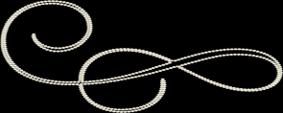
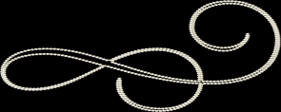
Бібліографія:

- Альтшуллер Г.С. Творчество как точная наука. 2 изд., дополн. - Петрозаводск: Скандинавия, 2004. - 208 с.
- Балашова Ю.С. Развитие творческих способностей детей в процессе обучения народным промыслам // Образование и общество. 2012. - № 374. - С. 115-117.
- Балашова Ю.С. Формирование художественного творчества и ручной умелости детей средством бисероплетения // Изобретательство. 2013. - № 3. - С. 43-47.
- Бурно М.Е. Терапия творческим самовыражением. — М.: Академический проект, 2006. — 430 с.
- Диагностика в арт-терапии. Метод «Мандала».//Под редакцией А.И. Копытина. - СПб.: Речь, 2005. – 148 с.
- Зайцева Н.К. Украшения из бисера // Школа и производство – 2002. – С.31
- Иванов Г.И. Формула творчества, или как научиться изобретать. - М.: Просвещение, 1994. – 209 с.
- Копытин А.И., Свистовская Е.Е. Арт-терапия детей и подростков. — М.: Когито-Центр, 2007. — 197 с.
- Настільна книга педагога. Посібник для тих, хто хоче бути вчителем-майстром/Упорядники: Андрєєва В. М., Григораш В. В. – Х.: Вид. група «Основа», 2006. – 352 с.
- Освітні технології: Навч.-метод. Посіб./О. М. Пєхота, А. З. Кіктенко, О. М. Любарська та ін..; За заг. ред. О. М. Пєхоти. – К.: А.С.К., 2002. - 255с.
- Развитие творческой активности школьников / A.M. Матюшин, М.С. Аверина, Г.Д. Чистякова; Под ред. Матюшкина A.M.: НИИ общ. и пед. психологии. -М.: Педагогика, 1991. - 160 с, илл.
- http://distant.ivanovo.ac.ru/students/book Selevko.htm
- http://docs.google.com/View?id=dhjwzhtd_42gb8nm9h6

ДОДАТОК 1.

ВІДДІЛ ОСВІТИ БОЛГРАДСЬКОЇ РАЙДЕРЖАДМІНІСТРАЦІЇ

БОЛГРАДСЬКИЙ РАЙОННИЙ ЦЕНТР ДИТЯЧОЇ ТА ЮНАЦЬКОЇ ТВОРЧОСТІ

БОЛГРАДСЬКОЇ РАЙОННОЇ РАДИ ОДЕСЬКОЇ ОБЛАСТІ

ПОГОДЖЕНО  на раді районного методичного кабінету  відділу освіти Болградської  райдержадміністрації  29.08.2017 р. протокол №4 | ЗАТВЕРДЖЕНО  Наказ відділу освіти  Болградської райдержадміністрації  01.09.2017 р. № 151

АВТОРСЬКА ПРОГРАМА
з позашкільної освіти
художньо-естетичного напряму
декоративно-прикладного профілю
«Бісерне мистецтво»
(основний та вищій рівні, 6 років навчання)

АВТОР:
Гіневська Інна Валеріївна,
методист художньо-естетичного відділу, керівник зразкової студії бісероплетіння «Ажур»
Болградського районного центру дитячої та юнацької творчості
Болградської районної ради
Одеської області

м. Болград, 2017

ПОЯСНЮВАЛЬНА ЗАПИСКА

У сучасних умовах бісероплетіння є надзвичайно популярним видом декоративно-прикладного мистецтва, який активно відроджується і розвивається. Заняття бісероплетінням є не тільки бажаним, але корисним і важливим у всебічному розвитку дітей. Бісерне мистецтво є важливим засобом залучення підростаючого покоління до народної культури; вони забезпечують психологічну і практичну підготовку школярів до трудового життя, духовно збагачують їх. Робота з бісером потребує від вихованців надзвичайного терпіння, акуратності, фантазії та майстерності.
Метою навчальної програми є формування компетентностей особистості у процесі опанування бісероплетіння, в'язання та вишивки бісером.
Основні завдання полягають у формуванні таких компетентностей:
- пізнавальна – основні поняття та знання, які стосуються бісероплетіння;
- практична – оволодіння уміннями та навичками виготовлення виробів з бісеру у вивчених техніках;
- творча – розвиток творчих здібностей, просторової уяви та фантазії, формування естетичних смаків вихованців;
- соціальна – виховання дбайливого і шанобливого ставлення до народних традицій, популяризація бісероплетіння.
Навчальна програма розроблена з урахуванням основних положень Закону України «Про позашкільну освіту», Положення про позашкільний навчальний заклад, затвердженого Постановою Кабінету Міністрів України від 06.05.2001 р. № 433, вимог Порядку надання навчальній літературі, засобам навчання і навчальному обладнанню грифів та свідоцтв Міністерства освіти і науки України, затвердженого наказом Міністерства освіти і науки від 17.06.2008 р. № 537, зареєстрованого в Міністерстві юстиції України 10.07.2008 р. за № 628/15319.
Програма розрахована на реалізацію в позашкільних навчальних закладах різних форм власності; центрах позашкільної освіти, в позаурочний час у загальноосвітніх навчальних закладах незалежно від підпорядкування, типів і форм власності, в тому числі школах соціальної реабілітації, міжшкільних навчально-виробничих комбінатах, професійно-технічних та вищих навчальних закладах I–II рівнів акредитації; гуртках, секціях, клубах, культурно-освітніх, спортивно-оздоровчих, науково-пошукових об’єднаннях на базі загальноосвітніх навчальних закладів, навчально-виробничих комбінатів, професійно-технічних та вищих навчальних закладів I–II рівнів акредитації; клубах та об’єднаннях за місцем проживання незалежно від підпорядкування, типів і форм власності; культурно-освітніх, фізкультурно-оздоровчих, спортивних та інші навчальних закладах, установах; фондах, асоціаціях, діяльність яких пов’язана із функціонуванням позашкільної освіти тощо.
Програмою передбачено навчання дітей віком від 8 до 18 років у групах основного та вищого рівнів. На опрацювання матеріалу відводиться така кількість годин:
- основний рівень – 324 години (9 годин на тиждень);
- вищий рівень – 324 години (9 годин на тиждень).
Зміст програми інтегрує знання гуртківців з історії, народознавства, креслення, трудового навчання, образотворчого мистецтва.
Основним матеріалом для гурткової роботи є бісер та його різновиди. Залежно від рівня підготовки та року навчання ще можуть використовуватися намистини, стеклярус, рубка, лелітки, кабошони з натурального та штучного каміння тощо.
Вивчаючи бісерне мистецтво, опановуючи різні техніки та прийоми роботи, вихованці вчаться визначати якість бісеру, правильно підбирати його розміри відповідно до техніки виготовлення та призначення майбутнього виробу. Необхідно пам’ятати, що від якості матеріалу залежатиме естетичний вигляд робіт гуртківців, а доброякісна, акуратна робота є великим стимулом у досягненні вершин творчості. На заняттях особливу увагу слід приділяти вивченню й дотриманню правил техніки безпеки, санітарно-гігієнічних правил. Оскільки робота з бісером вимагає постійної уваги й напруженої роботи очей, потрібно зручно обладнати робоче місце кожного учня. Під час занять необхідно робити перерви для зняття втоми.
У гуртку вихованці оволодівають різноманітними техніками роботи з бісером: нанизуванням, плетінням, наклеюванням, декоруванням, обвиванням, викладкою, в’язанням, вишивкою та ткацтвом, вивчають основні закони композиції та кольорознавства, історію бісероплетіння й новітні тенденції у виготовленні сучасних прикрас.
Програма основного рівня розрахована на чотирьохрічне навчання, під час якого діти мають вивчити теоретичні основи та засвоїти послідовне опанування різноманітних технік бісероплетіння. Основний рівень передбачає навчання гуртківців користуванню схемами для бісероплетіння; вони опановують самостійну розробку схем і використання їх на практиці. Програма націлена на формування вмінь і навичок, реалізацію творчої діяльності через виконання конкурсних та виставочних робіт, художньо-естетичне пізнання світу, індивідуальний підхід до роботи, сприйняття прекрасного в художньому образі та народному ремеслі.
Програма вищого рівня навчання дає можливість якнайкраще розвинути художні здібності та творче мислення дітей і задовольнити їхню потребу в самореалізації, підвищити зацікавленість декоративним мистецтвом і покращити трудові навики. Вона розрахована на гуртківців, які мають бажання продовжити навчання в гуртку з подальшою професійно-мистецькою орієнтацією. У навчальному процесі особливу увагу спрямовують на формування культурного й естетичного світогляду вихованців, вивчення народних звичаїв та обрядів, виховання шанобливого ставлення до духовних надбань українського народу та його мистецьких цінностей. На вищому рівні навчання запроваджується індивідуальна форма навчання, вживаються заходи щодо заохочення вихованців до занять науково-дослідницькою роботою та проектною діяльністю, створення авторських виробів, участі у тематичних та авторських виставках і конкурсах.
Для розширення світогляду дітей та молоді проводяться екскурсії в музеї, на виставки творів народного мистецтва, зустрічі з майстрами, а також дитячі ранки, родинні свята, пізнавально–ігрові програми, конкурси, виставки, ярмарки тощо.
Протягом кожного навчального року з дітьми проводяться бесіди з історії України, українського декоративно-ужиткового мистецтва і, зокрема, бісероплетіння, бесіди про культуру й традиції наших предків, перспективи розвитку сучасного декоративно-прикладного мистецтва.
Із гуртківцями доцільно проводити індивідуальні заняття, щоб вдосконалити їхню майстерність.
Наповнюваність навчальних груп становить 15 дітей на основному рівні, 10 дітей на вищому рівні.
У програмі передбачено індивідуальну роботу з вихованцями згідно Положення про порядок організації індивідуальної та групової роботи в позашкільних навчальних закладах, яке затверджене наказом Міністерства освіти і науки України від 11.08.2004, № 651.
Програма є орієнтовною, а тому керівник колективу може вносити до її змісту зміни та доповнення, враховуючи умови. Кількість годин та їхній розподіл за темами програми теж є орієнтовними. Керівник колективу може сам визначати доцільність такого розподілу і вносити до програми відповідні корективи.

Основний рівень, перший рік навчання
НАВЧАЛЬНО-ТЕМАТИЧНИЙ ПЛАН
№ п/п | Розділ, тема | Кількість годин
№ п/п | Розділ, тема | Усього | Теоретичні  заняття | Практичні заняття
1. | Вступне заняття | 3 | 3 | -
2. | Історія мистецтва бісероплетіння | 12 | 6 | 6
3. | Основи кольорознавства. Кольорова гамма | 6 | 4 | 2
4. | Орнаментика прикрас | 12 | 6 | 6
5. | Основи композиції | 6 | 2 | 4
6. | Аплікація бісером | 18 | 2 | 16
7. | Поздовжнє низання | 24 | 3 | 21
8. | Паралельне плоске плетіння | 36 | 6 | 30
9. | Паралельне об’ємне плетіння | 42 | 8 | 34
10. | Плетіння петельками | 30 | 3 | 27
11. | Плетіння дугами | 39 | 6 | 33
12. | Кругове плетіння | 45 | 6 | 39
13. | Сувеніри з бісеру | 12 | 3 | 9
14. | Екскурсії, конкурси, свята, виставки | 36 | - | 36
15. | Підсумкове заняття | 3 | 3 | -
Разом |  | 324 | 61 | 263

ЗМІСТ ПРОГРАМИ

1. Вступне заняття (3 години)
Ознайомлення з планом роботи гуртка на навчальний рік. Правила поведінки в колективі. Організаційні питання. Робоча кімната. Інструменти та матеріали. Правила безпеки на заняттях. Санітарно-гігієнічні вимоги. Розподіл робочих місць.

2. Історія мистецтва бісероплетіння (12 годин)
Художні промисли в Україні. Історія бісеру. Походження бісеру, його виробництво та застосування. Сучасна майстерність бісероплетіння. Народні прикраси.
Практична робота:
- збір відомостей про бісерне мистецтво країни, області, району, міста, села.

3. Основи кольорознавства. Кольорова гамма (6 годин)
Колір та його роль у композиції. Характеристика кольору. Зір і кольорове сприйняття. Психофізіологічний вплив кольору. Кольорові гармонії. Основні принципи використання кольору в бісероплетінні.
Практична робота:
- малювання кольорового кола;
- створення візерунків з використанням теплих, холодних та нейтральних кольорів.

4. Орнаментика прикрас. (12 годин)
Види орнаментів. Геометричний орнамент. Найпоширеніша фігура орнаменту «ромб» у різноманітних варіаціях: з подовженими сторонами, перехрещуванням діагоналей, приєднанням до вершин великого ромба менших ромбів. Основні принципи композиції. Мімікрія, символізм, стилізація, структуралізм, функціоналізм.
Практична робота:
- складання орнаментів;
- робота за схемами українських орнаментів.

5. Основи композиції (6 годин)
Основи композиції. Композиційний центр. Компонування на площині. Об’єм і простір у композиції.
Практична робота:
- створення букетів;
- компонування предметів композиції.

6. Аплікація бісером (18 годин)
Види аплікацій. Способи виготовлення аплікацій з бісеру, рубки, стеклярусу, намистин, стразів тощо. Технологія виготовлення виробів. Шви: «вприкріп», «вперед голка», «петельний», «тамбурний», «гладєвий». Аплікація на різних тканинах.
Практична робота:
- виконання аплікації за зразком;
- виконання аплікації на різних тканинах;
- створення аплікацій з різних фурнітурних матеріалів.

7. Поздовжнє низання (24 години)
Техніки низання бісером. Особливості поздовжнього низання на нитці, жилці та дроті. Практична робота:
- виготовлення прикрас в техніці поздовжнього низання на нитці, жилці та дроті.

8. Паралельне плоске плетіння (36 годин)
Особливості паралельного плоского плетіння бісером, намистин, стеклярусом та рисом. Схематичні особливості паралельного плоского плетіння.
Практична робота:
- замальовка схем для паралельного плоского плетіння бісером, намистин, стеклярусом та рисом;
- виконання кілець, браслетів та ланцюжків;
- фантазійне плетіння виробів у техниці паралельного плоского плетіння.

9. Паралельне об’ємне плетіння (42 години)
Особливості паралельного об’ємного плетіння бісером. Схематичні особливості паралельного об’ємного плетіння.
Практична робота:
- замальовка схем для паралельного об’ємного плетіння бісером;
- виконання іграшок: мишки, крокодильчика, жабки тощо;
- виконання пелюсток квітів та листочків технікою паралельного об’ємного плетіння;
- фантазійне плетіння іграшок у техниці паралельного об’ємного плетіння.

10. Плетіння петельками (30 годин)
Особливості плетіння петельками. Особливості виготовлення мініатюрних дерев з бісеру.
Практична робота:
- виготовлення гілочок;
- оформлення крони мініатюрних дерев;
- викінчення деревця з бісеру;
- оформлення виробів в техниці плетіння петельками.

11. Плетіння дугами (39 годин)
Особливості плетіння дугами на дроті. Особливості виготовлення квітів з бісеру дуговим плетінням.
Практична робота:
- виконання дуговим плетінням квітів (нарцис, тюльпан, пролісок, примула тощо).

12. Кругове плетіння (57 годин)
Особливості кругового плетіння бісером на дроті. Способи плетіння навколо центральної осі дроту. Дзеркальне плетіння. Особливості виготовлення листя, пелюстків квітів, кулонів та кольє з бісеру круговим плетінням.
Практична робота:
- виконання листя, пелюстків квітів, кулонів та кольє з бісеру круговим плетінням;
- виконання виробів круговим плетінням по колу, овалу, багатокутнику;
- виконання сережок, кулонів та кольє дзеркальним плетінням;
- оформлення виробів виконаних у техніці кругове плетіння.

13. Сувеніри з бісеру (12 годин)
Загальні історичні відомості про сувенір. Призначення сувенірів. Особливості виконання національних сувенірів.
Практична робота:
- виконання сувенірів з бісеру.

14. Екскурсії, конкурси, свята, виставки (36 годин)
Практична робота:
- дитячі ранки, родинні свята, пізнавально-ігрові програми, конкурси;
- екскурсії для ознайомлення з природою, історією та культурою краю;
- відвідування краєзнавчих, природничих, історичних музеїв;
- зустрічі з народними майстрами;
- участь у конкурсах, виставках та ярмарках;
- святкування Дня відкритих дверей навчального закладу, Нового року, Різдвяних свят, 8 березня, Дня захисту дітей, Дня незалежності України тощо.

15. Підсумкове заняття (3 години)
Підведення підсумків роботи за рік. Відзначення кращих гуртківців. Завдання на літо.

Основний рівень, другий рік навчання
НАВЧАЛЬНО-ТЕМАТИЧНИЙ ПЛАН
№ п/п | Розділ, тема | Кількість годин
№ п/п | Розділ, тема | Усього | Теоретичні  заняття | Практичні заняття
1. | Вступне заняття | 3 | 3 | -
2. | Монастирське плетіння | 27 | 6 | 21
3. | Мозаїчне плетіння | 36 | 6 | 30
4. | Косе плетіння | 24 | 3 | 21
5. | Мозаїчне кругове плетіння | 24 | 3 | 21
6. | Цегляне плетіння | 36 | 6 | 30
7. | Ажурне плетіння | 54 | 6 | 48
8. | Голчате плетіння | 30 | 3 | 27
9. | Прикраси з бісеру | 51 | 6 | 45
10. | Екскурсії, конкурси, свята, виставки | 36 | - | 36
11. | Підсумкове заняття | 3 | 3 | -
Разом |  | 324 | 45 | 279

ЗМІСТ ПРОГРАМИ

1. Вступне заняття (3 години)
Ознайомлення з планом роботи гуртка на навчальний рік. Організаційні питання. Робоча кімната. Інструменти і матеріали. Правила безпеки на заняттях. Розподіл робочих місць.

2. Монастирське плетіння (27 годин)
Техніка монастирського плетіння або «в хрестик». Застосування монастирського плетіння для плоских та об'ємних виробів. Матеріали для плетіння (нитка, волосина та дріт). Прийоми закріплення нитки. Нарощування нитки. Вузли.
Практична робота:
- підготовка робочого місця;
- підготовка інструментів і матеріалів;
- низання виробів у хрестик;
- закріплення нитки.

3. Мозаїчне плетіння (36 годин)
Схематичні особливості мозаїки. Різновиди мозаїки з бісеру (циліндричне плетіння). Матеріали для мозаїчного плетіння (нитка, волосина та дріт). Символіка та орнаментика українських мозаїчних візерунків.
Практична робота:
- виконання виробів у техніці мозаїчного плетіння;
- замальовки схем мозаїчних геометричних орнаментів.

4. Косе плетіння (24 години)
Схематичні особливості косого плетіння – різновиду мозаїки. Матеріали для мозаїчного плетіння (нитка, волосина).
Практична робота:
- виконання виробів у техніці косого мозаїчного плетіння;
- замальовки схем косих мозаїчних орнаментів.

5. Мозаїчне кругове плетіння (24 години)

Мозаїчне плетіння по колу. Матеріали для мозаїчного плетіння (нитка, волосина). Схеми для кругового плетіння мозаїки з бісеру.
Практична робота:
- виконання виробів у техніці мозаїчного кругового плетіння;
- замальовки схем мозаїчних кругових орнаментів.

6. Цегляне плетіння (36 годин)

Техніка цегляного плетіння. Особливості візерунків цегляного плетіння бісером. Матеріали для мозаїчного плетіння (нитка, волосина). Фігурні вироби (плоскі і об’ємні).
Практична робота:
- виконання виробів у техніці цегляне плетіння;
- замальовки схем.

7. Ажурне плетіння (54 години)

Техніка ажурного плетіння бісером. Застосування ажурного плетіння у виробах з бісеру. Ажурне полотно різних форм (прямокутник, полу ромб, ромб, кут). Особливості створення схем. Оформлення країв виробів підвісками.
Практична робота:
- виконання виробів у техніці ажурне плетіння;
- оформлення країв виробів підвісками;
- замальовки схем.

8. Голчате плетіння (30 годин)

Техніка голчатого плетіння. Матеріали для голчатого плетіння (нитка, волосина, дріт, бісер, намистини, стеклярус, натуральні каміння тощо). Особливості створення схем.
Практична робота:
- виконання виробів у техніці голчатого плетіння;
- замальовки схем.

9. Прикраси з бісеру (51 година)
Способи виконання сучасних та народних прикрас з бісеру. Різнотипне поєднання бісеру та намиста у прикрасах.
Практична робота:
- виготовлення святкової сучасної прикраси;
- виготовлення прикраси за народним зразком;
- використання та збереження прикрас із бісеру.

10. Екскурсії, конкурси, свята, виставки (36 годин)
Практична робота:
- пізнавально-ігрові програми, конкурси;
- екскурсії для ознайомлення з природою, історією та культурою краю;
- відвідування краєзнавчих, природничих, історичних музеїв;
- зустрічі з народними майстрами;
- участь у виставках, ярмарках, конкурсах різних рівнів;
- святкування Дня відкритих дверей, Дня народження студії, Нового року, Різдвяних свят тощо.

11. Підсумкове заняття (3 години)
Підведення підсумків роботи за рік. Організація та проведення виставок робіт вихованців. Відзначення кращих гуртківців. Завдання на літо.

Основний рівень, третій рік навчання
НАВЧАЛЬНО-ТЕМАТИЧНИЙ ПЛАН
№ п/п | Розділ, тема | Кількість годин
№ п/п | Розділ, тема | Усього | Теоретичні  заняття | Практичні заняття
 | Вступне заняття | 3 | 3 | -
 | Техніка плетіння ндебеле | 36 | 3 | 33
 | Гобеленове плетіння | 54 | 6 | 48
 | Ткання на верстаті | 60 | 8 | 52
 | Ґердани | 48 | 6 | 42
 | В’язання гачком з бісериною | 60 | 8 | 52
 | Народні бісерні прикраси | 24 | 3 | 21
 | Екскурсії, конкурси, свята, виставки | 36 | - | 36
 | Підсумкове заняття | 3 | 3 | -
Разом |  | 324 | 40 | 284

ЗМІСТ ПРОГРАМИ

1. Вступне заняття (3 години)
Ознайомлення з планом роботи гуртка на навчальний рік. Організаційні питання. Інструменти та матеріали. Правила безпеки на заняттях. Розподіл робочих місць.

2. Техніка плетіння ндебеле (36 годин)
Особливості нанизування бісеру технікою ндебеле. Схематичні особливості плетіння ндебеле. Технології плетіння ндебеле. Підбір кольорової гами. Складання схем. Правила виконання окремих деталей виробу.
Практична робота:
- виготовлення прикраси за допомогою техніки ндебеле;
- поєднання техніки ндебеле з іншими техніками;
- виготовлення прикраси за зразком;
- виготовлення прикраси за власним задумом.

3. Гобеленове плетіння (54 години)
Технологічні особливості гобеленового плетіння (ручного ткання бісером). Схематичні особливості гобеленового плетіння. Технології ручного ткацтва бісером. Складання схем.
Практична робота:
- виготовлення браслетів за допомогою техніки ручного ткацтва;
- виготовлення виробів за зразком;
- складання схем.

4. Ткання на верстаті (60 годин)
Технологічні особливості ткання на верстаті. Інструменти для ткацтва бісером. Верстат з ниткою основи. Розміри верстата. Натягування основи. Вибір робочої схеми. Підбір кольорової гамми. Ткання бісером.
Практична робота:
- виготовлення прикрас на верстаті за зразком;
- виготовлення на верстаті ланцюжків;
- виготовлення виробів з українським орнаментів;
- виготовлення картин;
- з'єднання частин тканого виробу медальйоном;
- прикрашення торочками з бісеру.

5. Ґердани (48 годин)
Ґердан – українська прикраса. Ажурний ґердан. Ґердан з медальйоном. Тканий ґердан. Комбінований ґердан.
Практична робота:
- виготовлення ажурного ґердану за зразком;
- виготовлення ґердану з медальйоном за зразком;
- виготовлення тканого ґердану за зразком;
- виготовлення комбінованого ґердану за зразком;
- складання схем;
- виготовлення ґердану за власною схемою.

6. В’язання гачком з бісериною (60 годин)
Технологія в’язання гачком з бісериною. Візерунки: повітряні петлі, стовпчик без накиду, Матеріали та інструменти. Схематичні особливості. Орнамент.
Практична робота:
- виготовлення в’язаних джгутів з бісериною;
- складання схем.

7. Народні бісерні прикраси (24 години)
Народні прикраси з бісеру. Плетення ланцюжків у півтора та два ряди, сіточка. Намисто, браслети, кулони. Схеми виконання ажурних з'єднань. Схеми низання сіток.
Практична робота:
- низання ланцюжків з ажурним з'єднанням;
- низання сіток;
- плетення народних браслетів і кулонів.

8. Екскурсії, конкурси, свята, виставки (36 годин)
Практична робота:
- пізнавально-ігрові програми, конкурси;
- екскурсії для ознайомлення з природою, історією та культурою краю;
- відвідування краєзнавчих, природничих, історичних музеїв;
- зустрічі з народними майстрами;
- участь у виставках, ярмарках, конкурсах різних рівнів;
- святкування Дня відкритих дверей, Дня народження студії, Нового року, Різдвяних свят тощо.

9. Підсумкове заняття (3 години)
Підведення підсумків роботи за рік. Організація та проведення виставок робіт вихованців. Відзначення кращих гуртківців. Завдання на літо.

Основний рівень, четвертий рік навчання
НАВЧАЛЬНО-ТЕМАТИЧНИЙ ПЛАН
№ п/п | Розділ, тема | Кількість годин
№ п/п | Розділ, тема | Усього | Теоретичні  заняття | Практичні заняття
 | Вступне заняття | 3 | 3 | -
 | Художня викладка бісером | 24 | 3 | 21
 | Вишивка бісером за схемою | 72 | 6 | 66
 | Художня вишивка рушників | 60 | 9 | 51
 | Декорування прикрас кабошонами | 30 | 6 | 24
 | Оздоблення одягу бісером | 54 | 6 | 48
 | Бісер у сучасному інтер’єрі | 42 | 6 | 36
 | Екскурсії, конкурси, свята, виставки | 36 | - | 36
 | Підсумкове заняття | 3 | 3 | -
Разом |  | 324 | 42 | 282

ЗМІСТ ПРОГРАМИ

1. Вступне заняття (3 години)
Ознайомлення з планом роботи гуртка на навчальний рік. Організаційні питання. Інструменти та матеріали. Правила безпеки на заняттях. Розподіл робочих місць.

2. Художня викладка бісером (24 години)
Основи художньої викладки бісером. Інструменти та матеріали. Схеми художньої викладки бісером.
Практична робота:
- створення схем за допомогою комп'ютерної програми для перетворення зображення «Вишивка»;
- схематичне перетворення фотографії або картинки;
- бісерний підбір колірної гамми для виконання художньої викладки;
- виготовлення портретів та картин технікою художньої викладки бісером;
- оформлення готових виробів.

3. Вишивка бісером за схемою (72 години)
Декоративна та рахункова вишивка бісером. Орнаменти давніх та сучасних вишивок. Особливості різнотипного поєднання бісеру в декоруванні предметів ужитку. Традиції та сучасність декорування бісером.
Практична робота:
- індивідуальне вирішення композиції декору для виробів;
- перенесення малюнку на тканину;
- вишивання за схемою;
- вишивка виробів декоративним способом;
- рахункова вишивка виробів;
- виконання основних деталей орнаменту з використанням різних способів вишивки бісером;
- декорування вишитих виробів;
- використання та збереження вишивок із бісеру.

4. Художня вишивка рушників (60 годин)
Рушник — ужиткова та ритуальна прикраса. Типи й призначення рушників.
Традиційні та сучасні рушники. Ритуальні рушники, їх орнаментальні та сюжетні особливості.
Практична робота:
- підбір орнаменту для виконання рушничка методом вишивки бісером на полотні;
- виготовлення викрійки, обметування країв полотна;
- виконання рушничка технікою художньої вишивки;
- вишивання центральної сюжетної частини ритуального рушничка;
- виготовлення бісерних торочок.

5. Декорування прикрас кабошонами (30 годин)
Техніки обробки кабошонів бісером. Застосування кабошонів в прикрасах з бісеру (брошки, сережки, кулони, кольє, краватки тощо). Сучасні прикраси з натуральних камінців.
Практична робота:
- оплетіння кабошонів ажурним, цегляним та мозаїчним плетінням;
- складання схем виробів з кабошонами;
- виготовлення авторських прикрас з кабошонами.

6. Оздоблення одягу бісером (54 години)
Декоративна оздоба одягу вишивкою з бісеру. Національні та сучасні види оздоблення одягу бісером. Біре от Кутюр: приклади оздоблення одягу бісером та паєтками. Види та способи оздоблення одягу бісером. Технологія виконання оздоблювальних елементів (жабо, кокільє, волани, оборки, банти, буфи, рюші, мереживо тощо). Узори та орнаменти вишивки бісером. Матеріали та інструменти, які необхідні для виготовлення кожного виду оздоблення.
Практична робота:
- шви для вишивки бісером, стеклярусом, паєтками, камінцями;
- складання схем для вишивки на одязі;
- вишивка простих узорів «Зіркова спіраль», «Квітка»;
- вишивка фестонів с узором;
- виконання узорів для українських вишиванок;
- виконання етнічних та сучасних узорів.

4. Бісер у сучасному інтер’єрі (42 години)
Основи дизайну, конструювання та моделювання. Національні традиції оздоблення інтер’єру різних народів світу. Бісер у сучасному інтер’єрі. Виготовлення інтер’єр них прикрас: панно, картина, квіти, дерева, застібки для занавісок, тощо.
Практична робота:
- створення ескізів інтер’єру;
- складання схем інтер’єр них прикрас;
- виготовлення інтер’єр них прикрас.

10. Екскурсії, конкурси, свята, виставки (36 годин)
Практична робота:
- пізнавально-ігрові програми, конкурси;
- екскурсії для ознайомлення з природою, історією та культурою краю;
- відвідування краєзнавчих, природничих, історичних музеїв;
- зустрічі з народними майстрами;
- участь у виставках, ярмарках, конкурсах різних рівнів;
- святкування Дня відкритих дверей, Дня народження студії, Нового року, Різдвяних свят тощо.

11. Підсумкове заняття (3 години)
Підведення підсумків роботи за рік. Організація та проведення виставок робіт вихованців. Відзначення кращих гуртківців. Завдання на літо.

Вищий рівень, перший та другий рік навчання
ТЕМАТИЧНИЙ ПЛАН
№ п/п | Розділ, тема | Кількість годин
№ п/п | Розділ, тема | Усього | Теоретичні  заняття | Практичні заняття
1. | Вступне заняття | 3 | 3 | -
2. | Художня вишивка бісером, намистинами та стеклярусом | 42 | 8 | 34
3. | Фантазійне бісероплетіння | 48 | 6 | 42
4. | Національні сувеніри з бісеру | 56 | 10 | 46
5. | Великодні яйця з бісеру | 64 | 12 | 52
6. | Проектна діяльність | 72 | 18 | 54
7. | Екскурсії, конкурси, свята, виставки | 36 | - | 36
8. | Підсумкове заняття | 3 | 3 | -
Разом |  | 324 | 60 | 264

ЗМІСТ ПРОГРАМИ

1. Вступне заняття (3 години)
Ознайомлення з планом роботи гуртка на навчальний рік. Правила поведінки в колективі. Організаційні питання. Робоча кімната. Інструменти і матеріали. Правила безпеки на заняттях. Розподіл робочих місць.

2. Художня вишивка бісером, намистинами та стеклярусом (42 години)
Вишивка бісером – найдавніше мистецтво. Інструменти та матеріали. Основні технічні прийоми вишивки. Шви «голка назад», «голка вперед», «за голку», «штрихова гладь», «стебловий шов», «прямі стіжки», «петля», «за голку», «луска». «вприкріп», «петельний», «тамбурний», «гладєвий». Вишивання по канві. Художня вишивка. Схеми художньої вишивки. Орнаментальне або сюжетне зображення на тканинах. Збільшення і зменшення малюнка виробу. Плоска та об’ємна вишивка.
Практична робота:
- підготовка інструментів і матеріалів;
- виконання схем та орнаментів;
- перенесення малюнка на тканину;
- збільшення і зменшення малюнка;
- виконання швів для вишивки;
- вишивання по канві;
- виконання художньої вишивки;
- виконання плоскої та об’ємної вишивки.

3. Фантазійне бісероплетіння (48 годин)
Фантазійне бісероплетіння – крок до майстерності. Інструменти та матеріали. Основні принципи моделювання виробів з бісеру. Схеми та малюнки фантазійних виробів. Поєднання різних способів плетіння та вишивки бісером. Авторські прикраси, іграшки та експонати з бісеру.
Практична робота:
- підготовка робочого місця;
- підготовка інструментів і матеріалів;
- виконання схем та малюнків фантазійних виробів;
- вишивання за зразком;
- створення власного малюнка вишивки;
- вишивання за власним малюнком;
- виконання авторських виробів.

4. Національні сувеніри з бісеру (56 годин)
Історія українських прикрас з бісеру. Національна сувенірна продукція. Вивчення народних і авторських зразків. Прикраси-обереги з бісеру. Сувенірні іграшки з бісеру. Сучасні сувеніри України. Моделювання національних виробів. Схеми та узори національних прикрас, іграшок та сувенірів.
Практична робота:
- підготовка робочого місця;
- підготовка інструментів і матеріалів;
- виконання схем та ескізів;
- виготовлення прикрас-оберегів з бісеру;
- виготовлення сувенірних іграшок;
- виготовлення сучасних українських сувенірів.

5. Великодні яйця з бісеру (64 години)
Традиції святкування Великодня в Україні. Писанки та крашанки. Особливості декору пасхальних яєць. Особливості плетення пасхального яйця. Схеми та орнаменти.
Практична робота:
- підготовка робочого місця;
- підготовка інструментів і матеріалів;
- декорування пасхального яйця;
- плетення за зразком;
- виконання особистої схеми;
- плетення за особистою схемою.

8. Проектна діяльність (72 години)
Технологічні проекти з бісероплетіння. Основні етапи роботи над проектом. Види проектної діяльності. «Сходинки» проектної діяльності. Технологічна послідовність виготовлення виробу. Виготовлення проектного виробу. Презентація проекту.
Практична робота:
- вивчення технологічних проектів;
- робота над власним проектом;
- підбір та опис матеріалів;
- технологічне виконання проектного виробу;
- аналітична робота над проектом;
- оформлення презентації проекту;
- захист творчого проекту.

10. Екскурсії, конкурси, свята, виставки (36 годин)
Практична робота:
- пізнавально-ігрові програми, конкурси;
- екскурсії для ознайомлення з природою, історією та культурою краю;
- відвідування краєзнавчих, природничих, історичних музеїв;
- зустрічі з народними майстрами;
- участь у виставках, ярмарках, конкурсах різних рівнів;
- святкування Дня відкритих дверей, Дня народження студії, Нового року, Різдвяних свят тощо.

11. Підсумкове заняття (3 години)
Підведення підсумків роботи за рік. Організація та проведення виставок робіт вихованців. Відзначення кращих гуртківців. Завдання на літо.

ПРОГНОЗОВАНИЙ РЕЗУЛЬТАТ

Учні повинні знати:
- історичні дані про бісерне мистецтво;
- основні теоретичні поняття й терміни бісероплетіння;
- правила організації робочого місця;
- правила безпеки роботи з інструментами та матеріалами;
- основи кольорознавства;
- орнаментику прикрас;
- методи збільшення і зменшення малюнка виробу;
- прийоми перенесення малюнка на тканину;
- техніку вишивання бісером, рубкою, стеклярусом, рисом, намистинами, пайєтками;
- техніку вишивання бусами, ланцюжком, кораловим способом, напівпетелькою;
- різноманітні види швів;
- напрями роботи з бісером: низання, плетіння, ткацтво, вишивка, аплікація, художня викладка;
- способи плетення ажурних виробів із бісеру та прийоми мозаїчного, монастирського, цегляного, косого, ндебеле, голчатого, гобеленового плетення;
- прийоми плетення об'ємних і круглих шнурів, спіралі;
- техніку в’язання гачком з бісериною;
- способи плетення прикрас за зразками;
- способи плетення виробів з окремих деталей;
- закони і засоби композиції;
- особливості створення святкових композиції;
- схеми плетення плоских та об'ємних іграшок;
- традиції святкування Нового року, Різдва, Великодня в Україні;
- методи виготовлення об'ємних новорічних прикрас;
- особливості плетення та декорування пасхальних яєць;
- технологію виготовлення виробів з аплікацією;
- технологію виготовлення ґудзиків, кабошонів;
- технологію виготовлення національних та сучасних сувенірів, оберегів, прикрас;
- традиційні та новітні технології виготовлення бісерних прикрас;
- прийоми плетіння, ткання однією і двома голками;
- техніку імітації ткання;
- технологію оздоблення одягу та різноманітних виробів бісером;
- правила оформлення робіт для виставки;
- технологію створення творчих проектів.

Учні повинні вміти:
- читати та розуміти схеми;
- плести за схемою і зразком;
- створювати схеми виробів, зокрема, власні;
- описувати власні схеми плетення;
- володіти методами збільшення і зменшення малюнка виробу та прийомами перенесення малюнка на тканину;
- користуватися інструментами й матеріалами;
- вибирати матеріал для виготовлення виробу;
- виготовляти бісерні прикраси за власними схемами;
- плести вироби за допомогою дроту, жилки, ниток, однією голкою, двома голками, спеціального ткацького обладнання;
- створювати виразні композиції, зокрема власні, використовуючи образний характер виробів, гру світлотіні;
- виготовляти з бісеру квіти, дерева, інтер’єрні прикраси;
- плести прикраси за зразками;
- виготовляти щільні однорядні та багаторядні ланцюжки;
- виготовляти різноманітні новорічні вироби;
- виконувати ндебеле, мозаїчне, монастирське, цегляне, косе, голчате, гобеленове плетення;
- плести та декорувати пасхальні яйця;
- плести об'ємні та круглі шнури і спіралі;
- виготовити картини, сувеніри та прикраси з бісеру за заданою темою;
- вишивати бісером, рубкою, стеклярусом, рисом, намистинами, пайєтками;
- виконувати аплікацію бісером;
- виготовляти ґудзики, кабошони з бісером;
- виготовляти об'ємні новорічні прикраси;
- виготовляти низану плоску пейзажну картину;
- плести бісерні прикраси за зразком, за наданою і самостійною схемами;
- розвивати індивідуальну манеру виконання виробів;
- підготувати вироби для власної виставки;
- виконувати паралельне плетіння;
- вишивати бусами, ланцюжком, кораловим способом, півпетелькою;
- низати і плести об'ємні вироби;
- володіти різноманітними видами швів;
- оздоблювати різноманітні вироби бісерною вишивкою;
- створювати творчі проекти.

ОРІЄНТОВНИЙ ПЕРЕЛІК ОБЛАДНАННЯ ДЛЯ РОБОТИ ГУРТКА БІСЕРОПЛЕТІННЯ

Основне обладнання
Матеріали:
- набір бісеру, рубки, скляру су, намистин, стразів, пайєток, натурального каміння, камей, кабошонів;
- набір ниток для бісероплетіння, муліне, жилка № 0,25 та № 0,3, різнокольорового дроту, різновиди шнурів;
- стрічки атласні, репсові, парчеві;
- калька під олівець;
- клей ПВА, «Дракон» (полімерний), «Момент» (прозорий), силіконовий, супер-клей;
- текстильні матеріали (фетр, фоамеран, фатін, атлас, габардин, тощо);
- штучні квіти та предмети декору;
- швейна фурнітура для оформлення прикрас (застібки, швензи, тогли, ронделі, заготовки шпильок та кілець, тощо).
Пристосування:
- верстати для ткацтва бісером (настільні) – 100 мм х 300 мм; 500 мм х 500 мм;
- верстати для вишивки бісером (настільні та підлогові));
- верстати для виготовлення браслетів «Шамбала» - 30 мм х 200 мм;
- набір рамок;
- органайзери для бісеру, намистин та інш.;
- палітра для бісеру.
Інструменти:
- голки для бісеру, звичайні;
- кольорові олівці, фломастери;
- набір пензликів;
- наперстки;
- ножиці;
- лінійки - 300 мм;
- лінійки-стрічки – 1500 мм;
- лекало;
- паяльники;
- клейовий пістолет;
- запальнички.
Таблиці, плакати:
- види плетіння;
- види швів;
- види вишивки бісером та інш.
- кольорове коло, сполучення кольорів;
- змінна виставка виробів вихованців та керівника гуртка за темами;
- правила техніки безпеки.
Фото, відео та слайд-презентації:
- творчі проекти за темами;
- фото конкурсних робіт;
- слайд-презентації за темами програми;
- відео ювілейних свят.
Картинки для індивідуальної роботи:
- схеми плетіння виробів із бісеру;
- теки за темами.

БІБЛІОГРАФІЯ

1. Артамонова Е. Бисер, практическое руководство. — М.: Эксмо, 2005.
2. Бондарева Н. И. Цветы из бисера. — Ростов-на-Дону: Феникс, 2004.
3. Виноградова Е. Бисер для детей. — М.: Эксмо, 2004.
4. Волкова Е., Ткаченко Т. Бисер для начинающих. — Ростов-на-Дону: ИД ВЛАДИС, 2004.
5. Гашицкая Р., Левина О. Вышивка бисером. — Ростов-на-Дону: Проф- Пресс, 2004.
6. Котова И. Н., Котова А. С. Волшебная игла. — СПб.: МиМ, 1998.
7. Котова И. Н., Котова А. С. Очарование цепочки. — СПб.: МиМ, 1998.
8. Котова И. Н., Котова А. С. Секреты мастерства. — СПб.: МиМ, 1998.
9. Котова И. Н., Котова А. С. Возрождение славянки. — СПб.: МиМ, 1998.
10. Кузнецова Н. Бисероплетение для девочек. — М.: Внешсигма, 2001.
11. Литвинец Э. Н. Забытое искусство. — М.: Знание, 1992.
12. Литвинец Е. М. Чарівні візерунки. — К.: Радянська школа, 1985.
13. Лындина Ю. Фигурки из бисера. — М.: Культура и традиции, 2004.
14. Ляукина М. Бисер. — М.: ACT — Пресс книга, 2004.
15. Нилова И. Модные фенечки из бисера. — М.: Внешсигма, 1999.
16. Носырева Т. Г. Игрушки и украшения из бисера. — М.: ACT Астрель, 2003.
17. Петрунькина А. Фенечки из бисера. — СПб.: Кристалл, 1998.
18. Тимченко Э. Бисерное рукоделие. — СПб.: Русич, 2005.

ДОДАТОК 2.

КАЛЕНДАРНИЙ ПЛАН
зразкової студії бісероплетіння «Ажур»
(основний рівень, І рік навчання)

№п/п | Назва теми | Кількість годин |  | Дата  виконання | Примітка
№п/п | Назва теми | Теоретичні | Практичні | Дата  виконання | Примітка
І. Вступне заняття. |  | 3 | -
 | Мета та завдання на рік. Правила поведінки в колективі. | 1 | -
 | Техніка безпеки на заняттях. Санітарно-гігієнічні вимоги. | 1 | -
 | Інструменти та матеріали. | 1 | -
ІІ. Історія мистецтва бісероплетіння |  | 6 | 6
 | Художні промисли в Україні. Історія бісеру. Походження бісеру, його виробництво та застосування. Народні прикраси. | 3
 | Збір відомостей про бісерне мистецтво країни та області. |  | 3
 | Збір відомостей про бісерне мистецтво району, міста, села. |  | 3
 | Сучасна майстерність бісероплетіння. | 3
ІІІ. Основи кольорознавства. Кольорова гамма |  | 4 | 2
 | Колір та його роль у композиції. Характеристика кольору. Зір і кольорове сприйняття. Психофізіологічний вплив кольору. Кольорові гармонії. | 3
 | Основні принципи використання кольору в бісероплетінні. | 1
 | Малювання кольорового кола |  | 1
 | Створення візерунків з використанням теплих, холодних та нейтральних кольорів |  | 1
IV. Орнаментика прикрас |  | 6 | 6
 | Види орнаментів. Геометричний орнамент. Найпоширеніша фігура орнаменту «ромб» у різноманітних варіаціях: з подовженими сторонами, перехрещуванням діагоналей, приєднанням до вершин великого ромба менших ромбів. | 3
 | Основні принципи композиції. Мімікрія, символізм, стилізація, структуралізм, функціоналізм. | 3
 | Складання орнаментів. |  | 3
 | Складання схемам українських орнаментів. |  | 3
V. Основи композиції |  | 2 | 4
 | Основи композиції. Композиційний центр. Компонування на площині. Об’єм і простір у композиції. | 2
 | Створення букетів. |  | 1
 | Гармонічність поєднання предметів композиції. |  | 3
VІ. Аплікація бісером |  | 2 | 16
 | Види аплікацій. Способи виготовлення аплікацій з бісеру, рубки, стеклярусу, намистин, стразів тощо. Технологія виготовлення виробів. Шви: «вприкріп», «вперед голка», «петельний», «тамбурний», «гладєвий». Аплікація на різних тканинах. | 2
 | Виконання швів: «вприкріп», «вперед голка», «петельний», «тамбурний», «гладєвий». |  | 1
 | Виконання аплікації за зразком. |  | 3
 | Виконання аплікації на різних тканинах бісером. |  | 3
 | Створення аплікацій з бісеру та намистин. |  | 3
 | Створення аплікацій з рубки та стеклярусу. |  | 3
 | Створення аплікацій з стразів та пайєток. |  | 3
VІІ. Поздовжнє низання |  | 3 | 21
 | Техніки низання бісером. Особливості поздовжнього низання на нитці, жилці та дроті. | 3
 | Виготовлення браслету в техніці поздовжнього низання на нитці |  | 3
 | Виготовлення кулону в техніці поздовжнього низання на нитці |  | 3
 | Виготовлення намиста в техніці поздовжнього низання на нитці |  | 3
 | Виготовлення браслету в техніці поздовжнього низання на жилці |  | 3
 | Виготовлення намиста в техніці поздовжнього низання на жилці |  | 3
 | Виготовлення браслету в техніці поздовжнього низання на дроті |  | 3
 | Виготовлення намиста в техніці поздовжнього низання на дроті |  | 3
VІІІ. Паралельне плоске плетіння |  | 6 | 30
 | Особливості паралельного плоского плетіння бісером | 1 | 2
 | Особливості паралельного плоского плетіння намистинами | 1 | 2
 | Особливості паралельного плоского плетіння стеклярусом | 1 | 2
 | Особливості паралельного плоского плетіння рисом | 1 | 2
 | Схематичні особливості паралельного плоского плетіння. Складання схем за зразком. | 2 | 1
 | Замальовка схем для паралельного плоского плетіння бісером, намистин, стеклярусом та рисом |  | 3
 | Виконання кілець паралельним плоским плетінням |  | 3
 | Виконання браслетів паралельним плоским плетінням |  | 3
 | Виконання ланцюжків паралельним плоским плетінням |  | 3
 | Виконання намист паралельним плоским плетінням |  | 3
 | Фантазійне плетіння виробів у техніці паралельного плоского плетіння. |  | 6
ІХ. Паралельне об’ємне плетіння |  | 8 | 34
 | Особливості паралельного об’ємного плетіння бісером. | 3
 | Схематичні особливості паралельного об’ємного плетіння. | 3
 | Замальовка схем для паралельного об’ємного плетіння бісером |  | 3
 | Виконання іграшки «Змія» |  | 3
 | Виконання іграшки «Крокодильчик» |  | 3
 | Виконання іграшки «Мишка» |  | 3
 | Виконання іграшки «Жабка» |  | 3
 | Виконання пелюсток квітів технікою паралельного об’ємного плетіння | 1 | 2
 | Виконання листочків технікою паралельного об’ємного плетіння | 1 | 2
 | Фантазійне плетіння іграшок у техніці паралельного об’ємного плетіння. |  | 3
Х. Плетіння петельками |  | 3 | 27
 | Особливості плетіння петельками. Особливості виготовлення мініатюрних дерев з бісеру. | 3
 | Виготовлення гілочок мініатюрних дерев з бісеру на дроті |  | 6
 | Оформлення крони мініатюрних дерев |  | 3
 | Викінчення деревця з бісеру |  | 3
 | Оформлення виробів в техніці плетіння петельками |  | 3
 | Виготовлення браслетів у техніці плетіння петельками |  | 3
 | Виготовлення намист у техніці плетіння петельками |  | 3
 | Фантазійне плетіння петельками |  | 6
ХІ. Плетіння дугами |  | 6 | 33
 | Особливості плетіння дугами на дроті. | 3
 | Особливості виготовлення квітів з бісеру дуговим плетінням. | 3
 | Виконання дуговим плетінням квітки «Нарцис» |  | 6
 | Виконання дуговим плетінням квітки «Тюльпан» |  | 6
 | Виконання дуговим плетінням квітки «Пролісок» |  | 6
 | Виконання дуговим плетінням квітки «Примула» |  | 6
 | Виконання дуговим плетінням квітки «Ромашка» |  | 6
 | Виконання дуговим плетінням квітки «Конвалія» |  | 3
ХІІ. Кругове плетіння |  | 6 | 39
 | Особливості кругового плетіння бісером на дроті. | 2 | 1
 | Способи плетіння навколо центральної осі дроту. | 2 | 1
 | Дзеркальне плетіння. | 1 | 2
 | Особливості виготовлення листя, пелюстків квітів, кулонів та кольє з бісеру круговим плетінням. | 1 | 2
 | Виконання листя з бісеру круговим плетінням |  | 3
 | Виконання пелюстків квітів з бісеру круговим плетінням |  | 3
 | Виконання кулонів з бісеру круговим плетінням |  | 3
 | Виконання кольє з бісеру круговим плетінням |  | 3
 | Виконання виробів круговим плетінням по овалу |  | 3
 | Виконання виробів круговим плетінням по багатокутнику |  | 3
 | Виконання сережок дзеркальним плетінням |  | 3
 | Виконання кулонів дзеркальним плетінням |  | 3
 | Виконання кольє дзеркальним плетінням |  | 3
- є | Оформлення виробів виконаних у техніці кругове плетіння |  | 3
ХІІІ. Сувеніри з бісеру |  | 3 | 9
 | Загальні історичні відомості про сувенір. Призначення сувенірів. Особливості виконання національних сувенірів. | 3
 | Виконання патріотичного сувеніру «Прапор України» |  | 3
 | Виконання оберегу «На щастя» |  | 3
 | Виконання фантазійного сувеніру з бісеру. |  | 3
ХІV. Екскурсії, конкурси, свята, виставки |  | - | 36
 | Презентація «Бісерне мистецтво» |  | 3
 | Виставка виробів з бісеру вихованців та керівника гуртка «Чарівний полиск» |  | 3
 | Зустріч з майстринею вишивки нитками та бісеру Майстренко О.А. |  | 3
 | Свято Дня відкритих дверей навчального закладу |  | 3
 | Екскурсія на районну виставку досягнень юних натуралістів «Щедрість рідної землі» |  | 3
 | Ярмарок юних майстрів «Рідний край» |  | 3
 | Конкурс «Космічні фантазії» |  | 3
 | Конкурс «Новорічна фантазія» |  | 3
 | Конкурс військово-патріотичної творчості учнівської молоді «За нашу свободу» |  | 3
 | Виставка-конкурс дитячої та юнацької творчості «Чисті роси» |  | 3
 | Святкова програма до 8 березня |  | 3
 | Свято Дня захисту дітей «Щасливе дитинство» |  | 3
ХV. Підсумкове заняття |  | 3 | -
 | Підведення підсумків роботи за рік. Відзначення кращих гуртківців. Завдання на літо. | 3
ВСЬОГО: |  | 61 | 263 | 324 години

ДОДАТОК 3.

БОЛГРАДСЬКИЙ РАЙОННИЙ ЦЕНТР ДИТЯЧОЇ ТА ЮНАЦЬКОЇ ТВОРЧОСТІ
БОЛГРАДСЬКОЇ РАЙОННОЇ РАДИ ОДЕСЬКОЇ ОБЛАСТІ

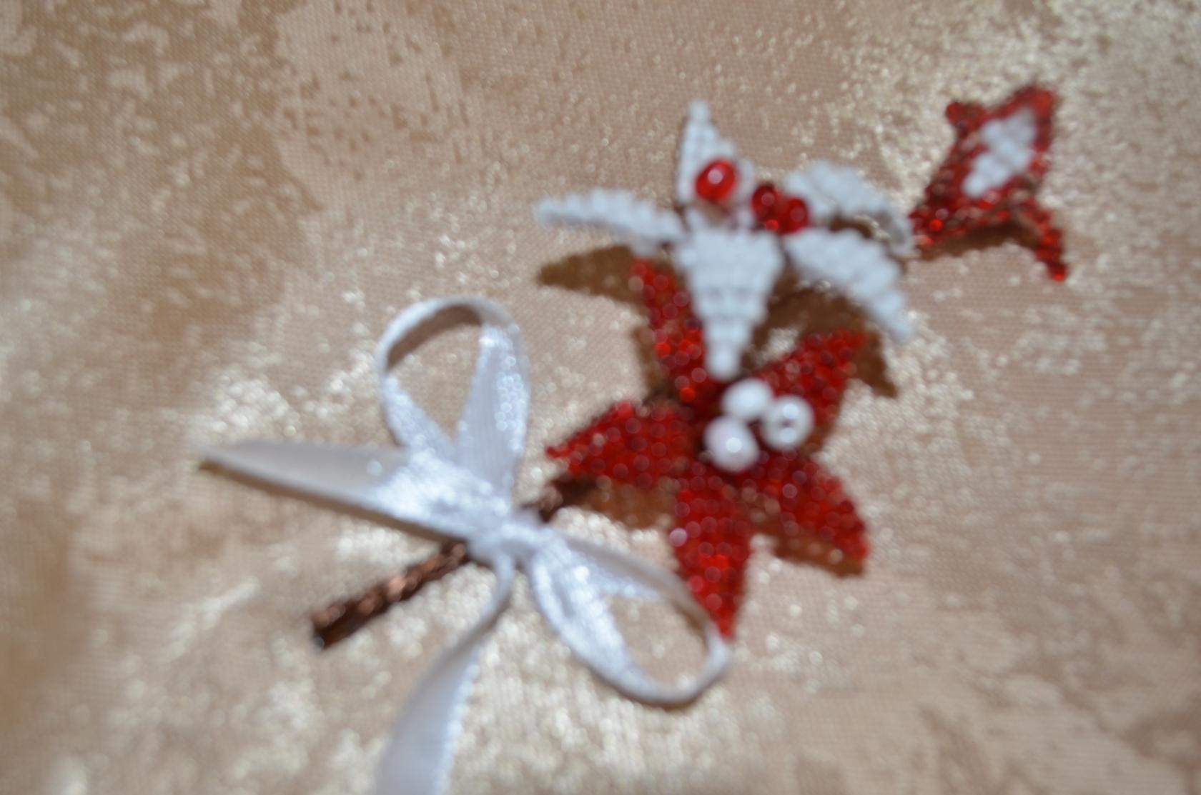

Творчий проект
за темою:

Автор:
Гнезділова Людмила,
учениця 7 класу Табаківської ЗОШ,
вихованка зразкової студії бісероплетіння «Ажур» Болградського РЦДЮТ

Керівник:
Гіневська Інна Валеріївна,
керівник зразкової студії бісероплетіння «Ажур» Болградського РЦДЮТ

зміст

I. Підготовчий етап
1. Актуальність проблеми
2. Мета проекту
3. Історія
4. Обґрунтування вибору теми проекту
5. Завдання
6. Вимоги до виробу
7. Розробка ідеї
8. Пошук кращої ідеї
9. Дослідження
10. Мій вибір
II. Технологічний етап
11. Використовувані матеріали
12. Організація робочого місця, правила безпечної роботи
13. Технологічна карта
14. Економічний розрахунок
15. Екологічність
16. Оцінка виконаної роботи
III. Заключний етап.
17. Висновки
18. Реклама

І. Підготовчий етап

Актуальність проблеми
У всі часи людям хотілося мати прикраси для інтер'єру, одягу, зробленого своїми руками. Ручна праця дуже цінується, адже, якщо виріб ручної праці, то воно неповторно, своєрідно. Одне в своєму роді. Вироби, зроблені своїми руками, створюють образ або інтер'єр незвичайним і цікавим, надають йому родзинку. Кожна прикраса має своє призначення. Наприклад, є такі свята, у яких є свої символи, атрибути, обереги і прикраси.
Свято зустрічі весни Баба Марта, який відзначається щорічно в Болгарії, Молдові, Румунії та Україні. Весь березень передбачає носити мартенички, виготовлені з двох кольорів: червоного і білого. Червоний - здоров'я, білий - життя. Кожному хочеться мати особливу мартеничку. Можна зробити дуже красиву і оригінальну мартеничку з бісеру своїми руками.

Мета проекту:
- вивчити національну традицію святкування Дня зустрічі весни - Баба Марта;
- застосувати техніки бісероплетіння для створення національних оберегів;
- виготовлення мартенички з бісеру.

Історія
Мартениця або мартішор - оберіг, який є справжнім символом весни, одна з найпоширеніших традицій у болгар, молдаван та румунів. Червоно-білу прикрасу носять, щоб прогнати зиму, а разом з нею хвороби і похмурі, холодні дні.
Від назви місяця – березень (март – рос.), походить і назва символу весни - мартениця. В цей день всі вітають один одного з настанням весни і дарують близьким родичам і знайомим по мартениці з побажаннями здоров'я, щастя і довголіття.
Білий колір символізує чистоту, а також чоловіче начало, а червоний - життєву енергію і саме життя і, відповідно, жіноче начало.
З давніх часів виготовляли весняний амулет з вовняної пряжі. Нитки в мартениці повинні бути обов'язково переплетені. Це і сімейні традиції - дружина біля чоловіка, наречена біля нареченого, діти при матері. І переплетення здоров'я і довголіття.
Вважалося, що якщо мама робить мартениці своїм дітям і чоловікові, пов'язує їм їх сама, то вони знаходять велику силу, краще захищають від лихого ока, оберігають.
Є мартениці з намистинками, монетами, блискітками, камінчиками, буквами, з іменами та зі словами "чоловік", "сестра", "дружина" і т.д. Різні модифікації мартениц для рук - браслети, для одягу у вигляді брошок.
Мартеницю носять на зап'ясті руки, на одязі в області грудей. Наречені носили мартениця справа, старі діви - зліва, холості носять мартеніци з не зав'язаними кінцями, сімейні чоловіки - зав'язані на кінці у вузол та вузли обрізані, щоб не задивлялися на чужих красунь.
Мартеніци в старовину зав'язували не тільки людям, а й тваринам, захищаючи їх від хвороб.
Зазвичай, мартеніци носять до того, як прилетять перші лелеки і ластівки. Вважається добрим знаком побачити ранніх перелітних птахів. Після зустрічі з птахами мартеницю прив'язують на плодове дерево в знак врожайного року, здійснення мрій.
Зовнішній вигляд мартениць постійно модернізувався. За однією з легенд були придумані два персонажа Піжо і Пенда, білого і червоного кольору у вигляді двох чоловічків.
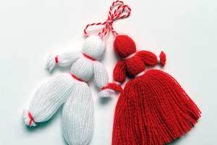
Легенда «Пежо і Пенда».
Жила-була сім'я, що не мала дітей. Для жінки це було велике горе. І ось в один із днів, повз їхні будинки проходила стара. Жінка обігріла стару, прихистила і та, сказала, що якщо вона все зробить, як та скаже, то у пари народяться близнюки - хлопчик і дівчинка. Потрібно було покласти баб'ячому сумку під ліжко і в повний місяць, після сполучення відбудеться зачаття. Жінка не повірила, але все зробила. Стара ж сказала, що через 16 років вона повернеться і забере дівчинку собі. Жінка не повірила цим словам, і не повірила, що стара може ще 16 років прожити взагалі. У сім'ї народилося прекрасне червонощокий малюк - Пежо і дівчинка білявка - Пенда. Сім'я жила щасливо 16 років і ось на шістнадцятий день народження все чекали свято, і Пенда наділу на шию намисто з синього бісеру. Але стара повернулася. Мати в жаху стала захищати своїх дітей і стара перетворила її в прекрасне велике вишневе дерево. У цей момент Пенда мляво впала на землю. Пежо став благати стару, ціною свого життя повернути життя сестрі. Взяв її тіло поцілував, обійняв і притулив до стовбура вишневого дерева. Зла стара тільки розсміялася і сказала. Що насправді ти сильно любив свою сестру, і я зроблю так, що ви назавжди будете разом, і наступні покоління будуть схилятися перед силою братерсько-сестринської любові. Увечері батько повернувся додому, відкривши хвіртку, він побачив величезну вишневе квітуче дерево, на одній похиленою до нього гілки висіли переплетені біло-червоні нитками, і на одній нитки була синя бусінка- бісеринка, а біля димоходу на даху будинку сидів лелека.
Існує ще багато легенд, як в самій Болгарії, так і в сусідніх Молдові та Румунії, пов'язані з подібними святами.
Легенда «Хан Аспарух».
Хан Аспарух мав чотирьох братів і одну сестру. Її звали Калина. Аспарух завоював багато земель, на території яких знаходиться і сучасна Болгарія, а також заклав основи болгарської державності. Брати роз'їхалися в різні напрямки завойовувати нові землі, а Калина залишилася в праболгарской землі, яка зараз знаходиться на території Росії. Аспарух був щасливим полководцем і хорошим «державником», але в серці завжди зберігав печаль про свою сестру, яка жила десь далеко. Одного ранку Аспарух сидів під деревом, на дерево села ластівка, яка запитала: «Чому ти такий сумний, пан?» Аспарух відповів: «Як мені не сумувати? Завоював я багато земель, став їх володарем, але немає нікого, хто міг би донести подарунок моїй сестрі! »Ластівка відповіла:« Я знаю твою Батьківщину, знаю і твою сестру Калину, а моє гніздо було на будинку твого батька Кубрата ». Сказала і полетіла. Три дня і ночі ластівка летіла без відпочинку і села на плече Калини і розповіла про брата Аспарух. Дуже зраділа Калина і вирішила відправити звісточку братові, що жива і здорова. Зірвала найкрасивіші квіти зі свого саду, зв'язала їх двома нитками червоного і білого кольору і прив'язала їх до ластівці, яка вирушила одразу в зворотний шлях. Через три дні і три ночі ластівка знайшла хана, як раз коли він святкував створення нової держави - Болгарії, розповіла ластівка про сестру Калині і передала кілька кольорів, відправлених йому. Дуже зрадів хан і наказав, щоб всі болгари святкували цей день з квітами, пов'язаними переплетеними червоними і білими нитками. Той день випав якраз на перше березня, а самі подарунки були названі «мартениці». Вони є згадуванням про першому болгарському ханові Аспарух, а також символізують закінчення зими і прихід весни, життя і здоров'я.
У сучасній Болгарії це свято має величезний розмах. У всіх селах, містах розгортаються ринки, де продають мартениці.

Обґрунтування вибору теми проектної роботи
Кожній людині хочеться бути неповторним, мати щось, чого не було б у інших. Слов'янське свято Баба Марта, до якого виготовляють мартенички, для мене, один з улюблених. Тому я до нього готуюсь заздалегідь і з великим інтересом. Щороку мені хочеться виділитися особливо красивою мартеничкою, оригінальною і неповторною. Саме для цього я розробила свою мартеничку з бісеру під назвою «Весняний букет».

Завдання:
1. Вивчити літературу, вибрати один із способів виконання мартенички.
2. Створити банк ідей, досліджувати і вибрати найкращий варіант.
3. Підготувати інструменти і матеріали, організувати робоче місце.
4. Виготовити виріб, оформити його.
5. Оцінити якість роботи.

Вимоги до виробу
Виріб повинен бути: практичним, якісно виконаним, оригінальним, красивим за зовнішнім виглядом, компактним, економічним.

Розробка ідеї
Мартенички можна зробити різними способами і матеріалами.
Розглянемо деякі з них
Мартеничка з ниток «Квіточки»
Мартеничка

Мартеничка з ниток «Помпони»

Мартеничка

Мартеничка з бісеру «Листочки»
Мартеничка з бисеру «Весняний букет»

Пошук кращої ідеї
- Мартеничка з ниток «Помпони».
Можна виготовити з ниток, просто зробивши помпони. Це один з найпростіших і розповсюджених способів. Але такі мартенички є у всіх, і вони не дуже оригінальні. Мені потрібно щось інше.
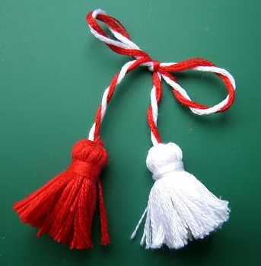
- Мартеничка з ниток «Квіточки».
Цей варіант оберегу можна зв'язати гачком з ниток. Мені здається, що виглядає досить просто і не дуже креативно.
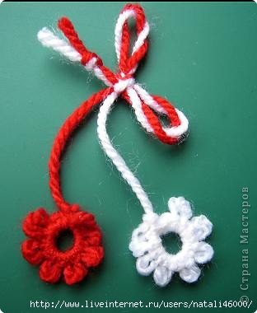
- Мартеничка з бісеру «Листочки».
Можна зробити з бісеру прості листочки двох кольорів. В принципі, мені ця ідея мені подобається. Оригінально, але дуже просто для мене.
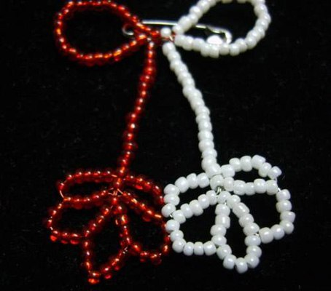
- Мартеничка з бісеру «Весняний букет».
Такий букетик можна виготовити з бісеру і дроту. Виглядає дуже красиво, вишукано і оригінально.
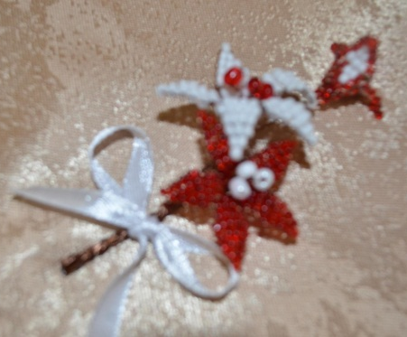

Дослідження
Я вирішила порадитися зі своєю сім'єю, щоб дізнатися їхню думку.
Думка | Бабуся | Мама | Папа | Дідусь | Я
1. Мартеничка з ниток «Помпони» | +
2. Мартеничка з ниток «Квіточки» |  |  | +
3. Мартеничка з бісеру «Листочки» | + |  |  | +
4. Мартеничка з бісеру «Весняний букет» |  | + | + |  | +
Моя думка збіглася з мамою і татом. Більшість за мартенички з бісеру «Весняний букет». Я дуже рада, що моя думка збіглася з вибором більшості опитаних в моїй родині, так як їх думка для мене дуже важливо.
Вибір зроблено - варіант №4 найоптимальніший.

Мій вибір
Мартенички з бісеру в формі квітів під назвою «Весняний букет». Виготовлення прикрас своїми руками є одним із способів самовираження, створення індивідуального стилю, втіленням задумів у реальність. Так як це не тільки прикраса, але ще й оберіг, то це особливо відповідально і цікаво.
Перш ніж я остаточно визначилася з виробом для творчого проекту, я згадала різні техніки декоративно-прикладного мистецтва, погортала в бібліотеці модні журнали, переглянула книги по рукоділлю, обговорила з керівником мого творчого проекту всі варіанти вироби. Матеріал для виготовлення був підібраний. На виготовлення піде не так багато часу, зате, скільки краси і затишку внесе ця мартениця в образ. Отже, я зробила свій вибір.

II. Технологічний етап
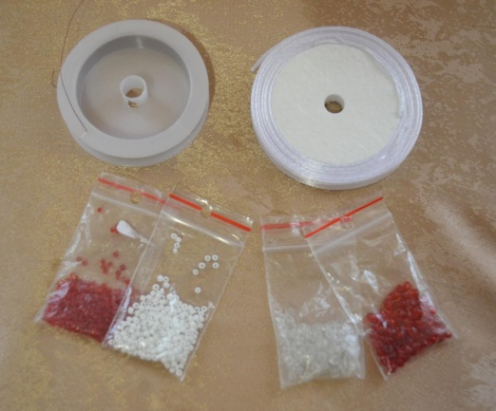
Використані матеріали
1. Бісер білий дрібний №12.
2. Бісер червоний невеликий №12.
3. Бісер червоний великий №6.
4. Бісер білий великий №6.
5. Дріт мідний про, 3 мм.
6. Стрічка білого кольору для бантика про, 5 мм.
7. Ножиці.
Організація робочого місця, правила безпечної роботи
Щоб якісно виконати роботу, потрібно правильно організувати робоче місце. Для цього найкраще прибрати зі столу все зайве, приготувати всі інструменти і матеріали. В ході виготовленні мартенички необхідно дотримуватися правил техніки безпеки при роботі з ножицями і дротом.

Технологічна карта
№ | Послідовність операцій
1 | 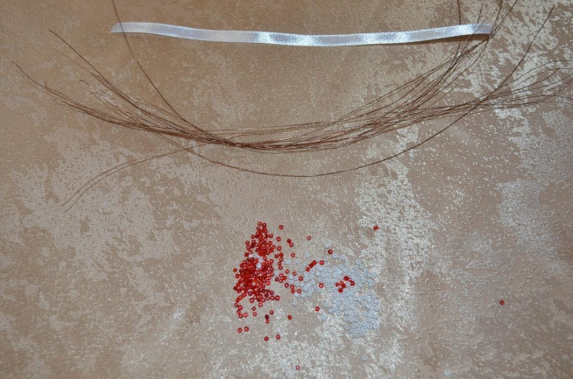  Нарізати 13 відрізків дроту по 30 см і 1 відрізок стрічки 20 см.
2 | 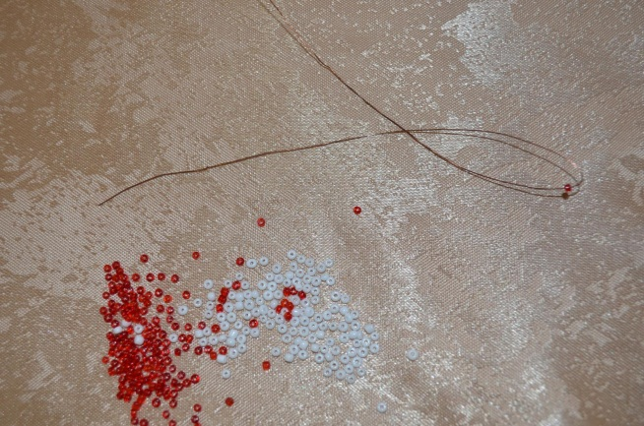  Взяти один з відрізків, зігнути дріт навпіл, набрати одну бісеринку червоного кольору.
3 | 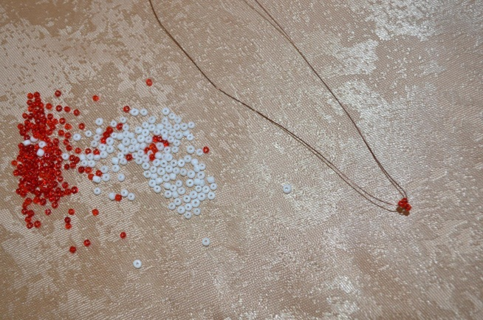  Набрати дві бісеринки червоного кольору на один дріт, протягнути другу дріт назустріч першій (паралельно) через ці дві бісеринки .
4 | 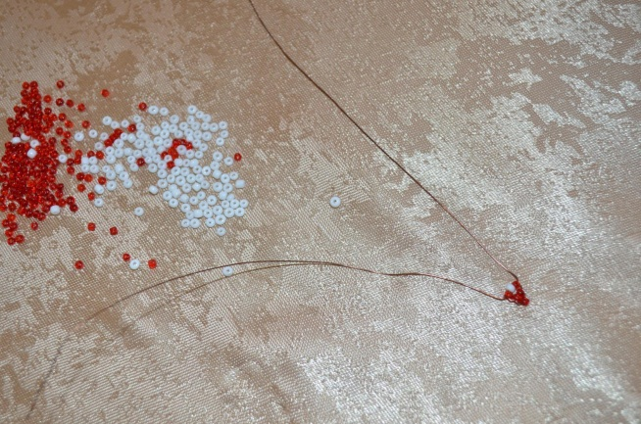  Набрати одну червону, одну білу і одну червону бісеринки на один дріт, протягнути другу паралельно через все бісеринки.
5 | 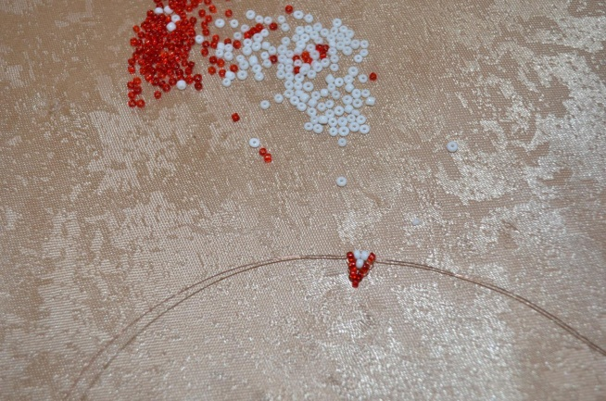  Набрати одну червону, дві білих і одну червону бісеринки на один дріт, протягнути другу паралельно через все бісеринки
6. | 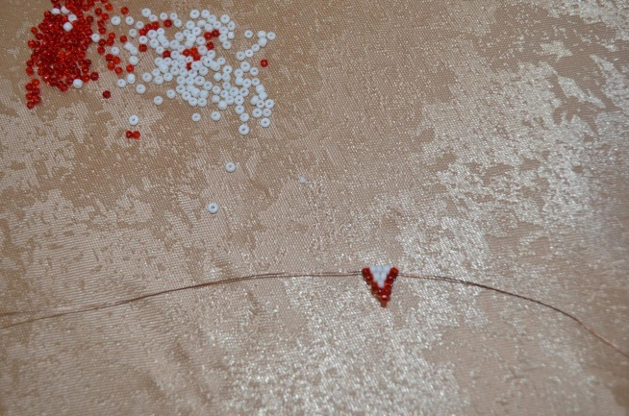  Набрати одну червону, три білих і одну червону бісеринки на один дріт, протягнути другу паралельно через все бісеринки
7 | 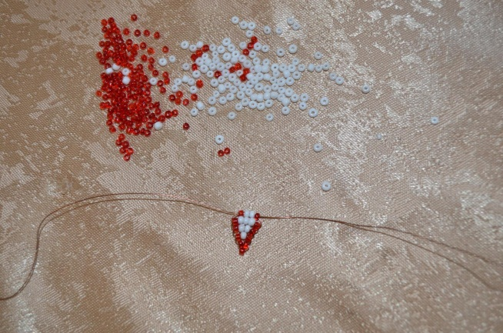  Набрати одну червону, дві білих і одну червону бісеринки на один дріт, протягнути другу паралельно через все бісеринки
8 | 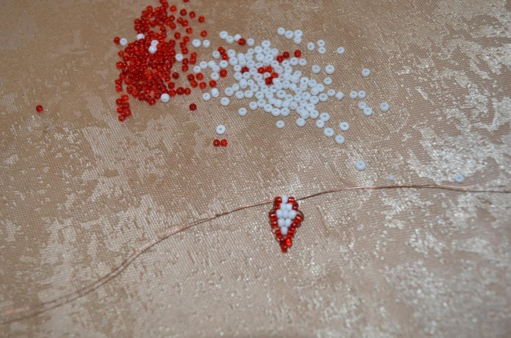  Набрати одну червону, одну білу і одну червону бісеринки на один дріт, протягнути другу паралельно через все бісеринки
9 | 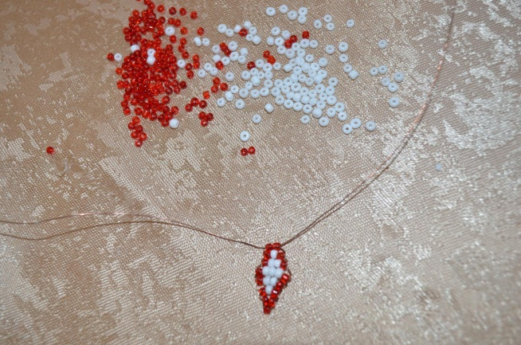  Набрати дві бісеринки червоного кольору на один дріт, протягнути другу паралельно через все бісеринки
10 | 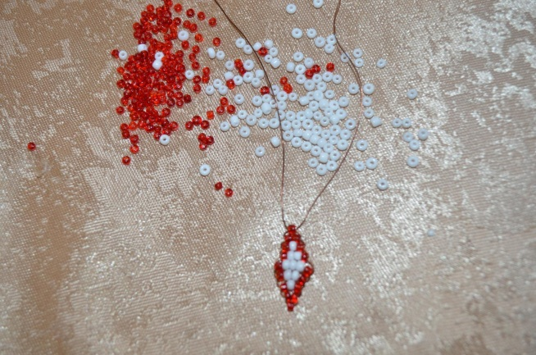  Набрати одну бісеринку червоного кольору на один дріт, протягнути другу паралельно
11 | 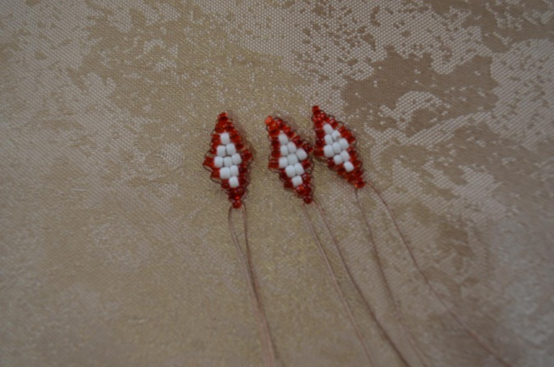  Зробити таких кольорових три штуки
12 | 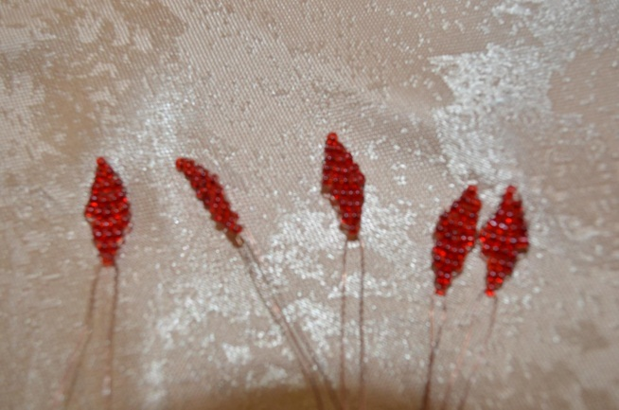  Аналогічно зробити п'ять червоних деталей і п'ять білих  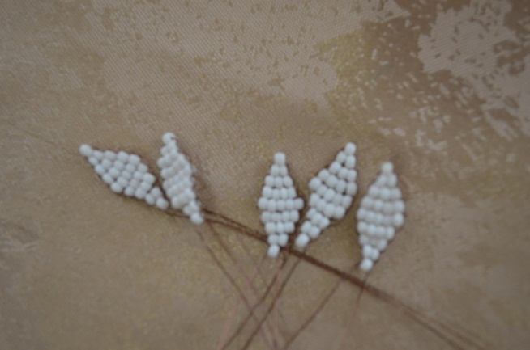
13 | 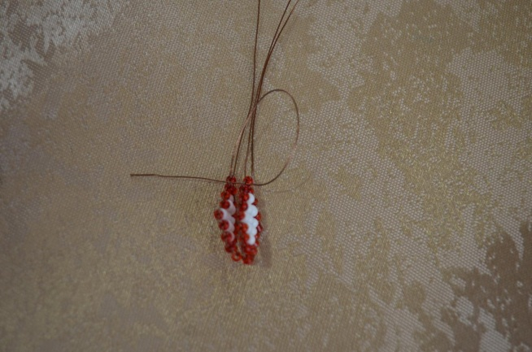  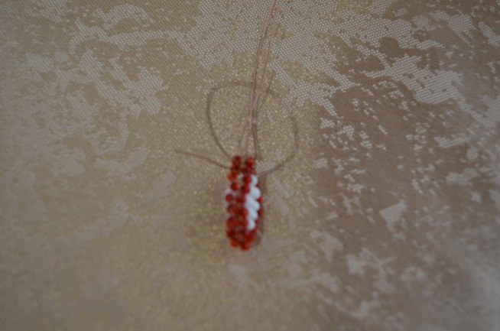  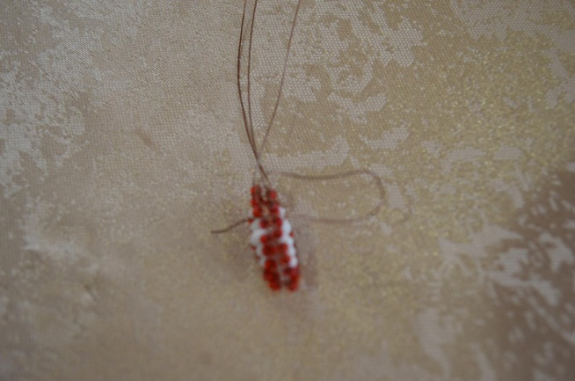  Взяти дві кольорові деталі скласти докупи, однією з дротів прошити за бічні петельки, закріпити дріт і відрізати. З'єднати все три штуки разом  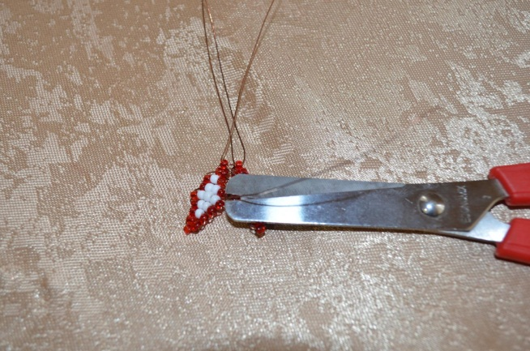
14 | 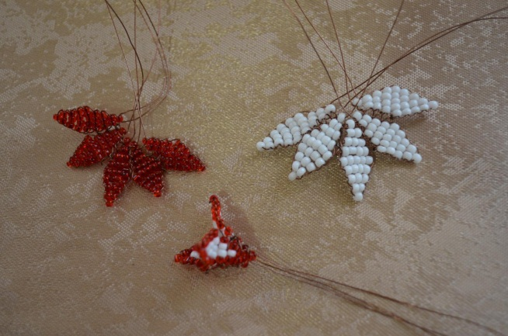  Аналогічно з'єднати всі червоні і всі білі деталі в квіточки
15 | 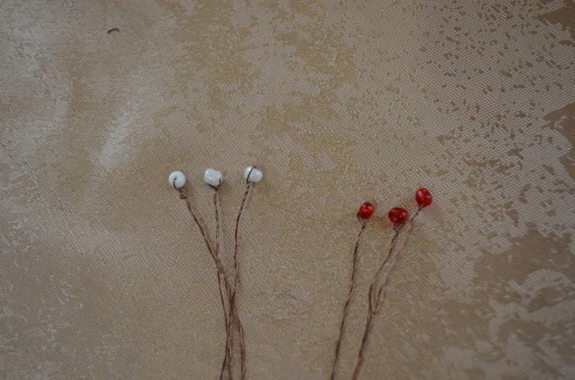  Нарізати 6 дротів довжиною 20 см. На одну з них, набрати одну білу велику бісерину, зігнути навпіл, скрутити. Зробити ще дві такі ж штуки. Те ж саме робимо з червоним великим бісером
16 | 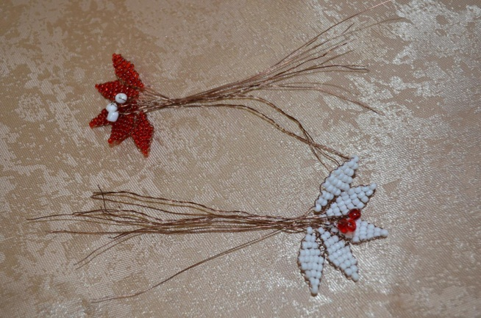  Взяти п'ять білих деталей і три скручених червоних, з'єднати і скрутити дріт.  Те ж саме робимо з червоними деталями
17 | 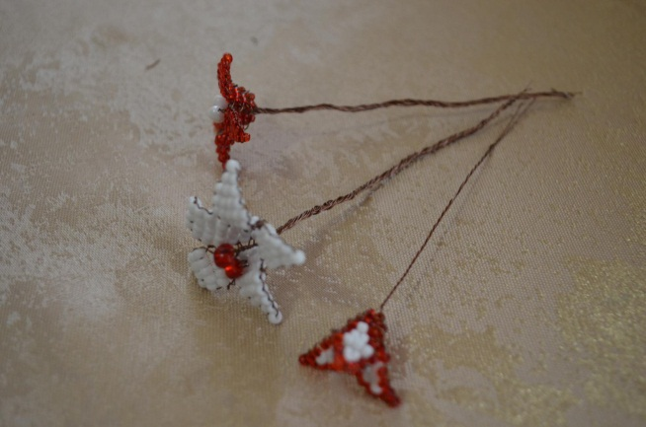  Взяти три кольорові деталі і скрутити дріт
18 | 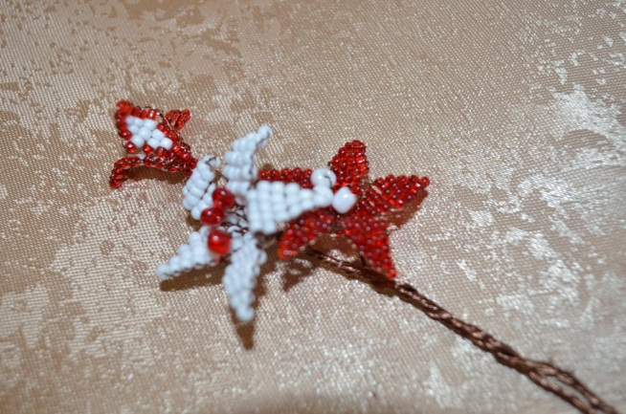  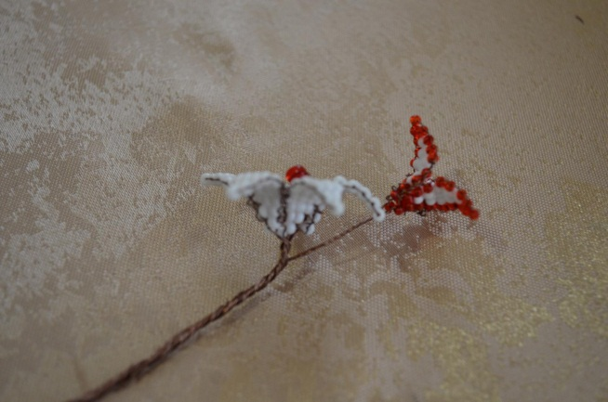  З'єднати в єдину композицію всі деталі.  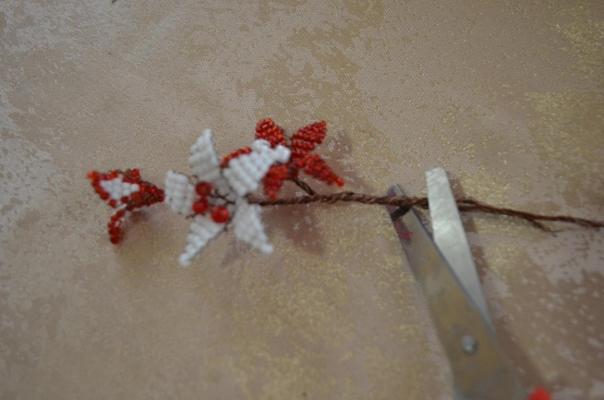  Зрізати зайвий дріт
19 | 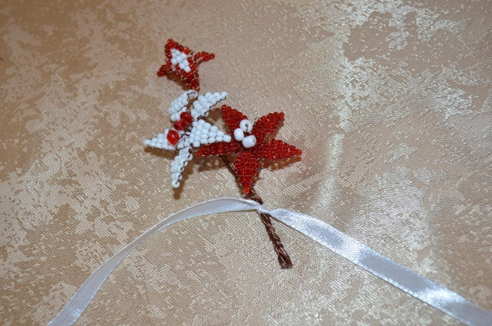  Зав'язати атласну стрічку бантиком та стеблинці
20. | 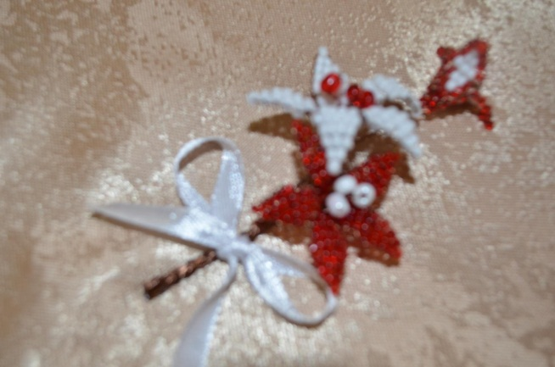  Мартениця готова

Економічний розрахунок
№ | Найменування матеріалу | Ціна | Кількість
1 | Бісер білий дрібний | 1 грн. | 1 пакетик
2 | Бісер білий великий | 1 грн. | 1 пакетик
3 | Бісер червоний дрібний | 1 грн. | 1 пакетик
4 | Бісер червоний великий | 1 грн. | 1 пакетик
5 | Стрічка атласна | 0,25 грн. | 15 см
6 | Дріт мідний | 10 грн. | 510 см
Всього: 14,25 грн.
Екологічність
Робота виконана з матеріалів, які не завдають шкоди навколишньому середовищу і здоров'ю людини. Можна використовувати дріт з б/у матеріалу (старі радіоприймачі або інше).

Оцінка виконаної роботи.
По закінченню роботи я перевірила якість її виконання. Вийшло добре, чисто, акуратно. Виконання проекту сприяло творчому розвитку в області бісероплетіння. В цілому вийшло чудове виріб, який додасть образу родзинку і оригінальність.

III. заключний етап

Висновки
Мартенички задовольняє вимогам, які були пред'явлені виробу спочатку роботи:
- гарна якість виконання;
- виріб оригінально - таких немає у продажу, воно буде дивувати людей, створювати гарний настрій;
- гарний зовнішній вигляд дозволить використовувати оберіг ще і як прикраса інтер'єру;
- собівартість виробу вийшла низька, так як були використані матеріали, наявні у мене і недорогі за ціною;
- моїй родині мартенички дуже сподобалася.

Реклама
Як зробити образ неповторним? Зробити оригінальна прикраса!
Удвічі приємніше носити прикрасу зі змістом, наповнену національними символами. Можна зробити мартенички - весняний оберіг! Це прикраса, яке носять на протязі всього березня місяця, складається з двох кольорів: червоного і білого. Червоний - здоров'я, білий - життя.
Можна виготовити її в техніці бісероплетіння, тоді тільки у вас буде оригінальне, неповторне і ексклюзивна прикраса, зроблене своїми руками, та ще й зі змістом! Мартенички точно додасть вашому образу родзинку!
Виготовлення прикрас своїми руками є одним із способів самовираження, створення індивідуального стилю, втіленням задумів у реальність. Прекрасна прикраса образу, та й для інтер'єру!
Таку річ приємно подарувати близьким з хорошими побажаннями.

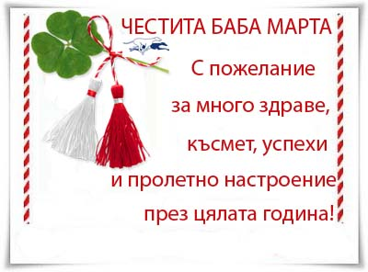

Веселого свята Баби Марти!
З побажанням здоров'я, щастя, успіхів і весняного настрою на цілий рік!

ДОДАТОК 4.

ПЛАН РОБОТИ У ПЕРІОД КАНІКУЛ
студії бісероплетіння «Ажур»
(основний рівень, І рік навчання)

№ п/п | Назва теми | Кількість годин | Дата виконання | Примітка
І. Осінні канікули |  | 6
 | Екскурсія до парку ім.О.С.Пушкіна «Барви осені» | 3
 | Майстер-клас «Чарівна квітка» | 3
ІІ. Зимові канікули |  | 27
 | Виставка «Новорічний подарунок» | 3
 | Майстер-клас «Ажурна сніжинка» | 3
 | Майстер-клас «Новорічна красуня - ялинка» | 3
 | Ігрова програма «Разом веселіше» | 3
 | Ігри на свіжому повітрі «Зимові розваги» | 3
 | Свято «Різдвяна зустріч у дружньому колі» | 3
 | Майстер-клас «Бантики» | 3
 | Майстер-клас «Скринька для прикрас» | 3
 | Майстер-клас «Подарунок до старого Нового року» | 3
ІІІ. Весняні канікули |  | 6
 | Майстер-клас «Весняна фантазія» | 3
 | Відвідування дитячого кафе «Антошка» | 3
ВСЬОГО: |  | 39 годин

ДОДАТОК 5.

Творчі досягнення вихованців студії за останні п’ять років

2013-2014 навчальний рік
- Міжнародний щорічний винний фестиваль (виставка);
- Виставка у рамках Всеукраїнського зльоту виробничих бригад;
- Обласна виставка досягнень юних натуралістів «Щедрість рідної землі»;
- Обласний етап щорічної очно-заочної природоохоронної акції «Ялинка» - перемога;
- Обласний етап Всеукраїнського гуманітарного конкурсу «Космічні фантазії» - ІІ місце;
- Обласна виставка науково-технічної, декоративно-прикладної творчості учнівської молоді та початкового технічного моделювання;
- Регіональна виставка образотворчого та декоративно-прикладного мистецтва до Дня захисту дітей;
- Районна виставка досягнень юних натуралістів «Щедрість рідної землі» - перемога;
- Районний етап щорічної очно-заочної природоохоронної акції «Ялинка» - ІІІ місце;
- Районна виставка національних експонатів декоративно-прикладної та технічної творчості «Наша Бессарабія»;
- Районний конкурс писанок «Великоднє диво» - І місце;
- Районний фестиваль-конкурс «Чисті роси» - лауреати І ступеню – 16, ІІ ступеню – 2;
- Ювілейне свято «Студії «Ажур» 10 років»;
- Районне свято до Дня захисту дітей;
- Районна виставка декоративно-прикладної творчості «Художник Т.Г.Шевченко»;
- Районна виставка декоративно-прикладного мистецтва та технічної творчості до Дня захисту дітей;
- Гурткова робота у Комунальній установі «Дитячий оздоровчий заклад табір «Мрія»;
2014-2015 навчальний рік
- Міжнародний щорічний винний фестиваль (виставка);
- IV Всеукраїнський фестиваль писанок;
- Всеукраїнський конкурс на здобуття стипендії Президента України для молодих майстрів народного мистецтва;
- Обласна виставка досягнень юних натуралістів «Щедрість рідної землі» - перемога;
- Обласна природоохоронна акція «Ялинка»;
- Обласний етап Всеукраїнської виставки-конкурсу декоративно-ужиткового і образотворчого мистецтва «Знай і люби свій край» - І місце;
- Регіональна виставка-конкурс ОТМ та ДПМ до Міжнародного жіночого дня 8 березня (м. Ізмаїл);
- Районна виставка досягнень юних натуралістів «Щедрість рідної землі» - 3 переможця;
- Районна природоохоронна акція «Ялинка» - І місце;
- Традиційний конкурс-виставка «АВ-OVO – все починається з яйця»;
- Районний етап Всеукраїнського дитячого творчого конкурсу «Молоде покоління за безпеку дорожнього руху» - ІІ місце;
- Районний фестиваль-конкурс «Чисті роси» - І ступень – 14, ІІ – 2, ІІІ – 6;
- Свято «Сузір’я талантів – 2015»;
- Гурткова робота у Комунальній установі «Дитячий оздоровчий заклад табір «Мрія»;
- Виставка-ярмарок «Юні майстри» у рамках районного свята до Дня захисту дітей;
- Виставка фото «Щасливі діти» у рамках районного свята до Дня захисту дітей;
- Виставка народних майстрів Болградського району до Дня незалежності України;
- Виставка народних майстрів до Дня міста Болград;
2015-2016 навчальний рік
- Міжнародний конкурс фото «Аз снимам моята България»;
- Міжнародний щорічний винний фестиваль «Bolgrad Wine Fest» (виставка-ярмарок, майстер-клас);
- Всеукраїнська виставка-конкурс декоративно-ужиткового і образотворчого мистецтва «Знай і люби свій край»;
- Всеукраїнський відкритий фестиваль дитячої та юнацької творчості, присвячений Дню Землі;
- Всеукраїнський фестиваль писанок;
- Обласна виставка-конкурс образотворчого та декоративно-прикладного мистецтва в рамках номінацій Всеукраїнського фестивалю дитячої та юнацької творчості «Чисті роси» - Гіневська І.В., Мороз Анастасія, Лішінська Вікторія, Шишман Карина, Кондратьєва Ельвіра – І місце; Гіневська Орина, Топова Ксенія, Богдєва Дарина – ІІ місце; Лішінська Олександра, Усачова Віта, Усачова Любов – ІІІ місце;
- Обласна природоохоронна акція «Ялинка»;
- Обласний етап Всеукраїнської виставки-конкурсу декоративно-ужиткового і образотворчого мистецтва «Знай і люби свій край» - Мороз Анастасія – І місце;
- Регіональна виставка дитячої творчості «Дунай-ріка-дружба» (м.Ізмаїл);
- Регіональна виставка-конкурс ОТМ та ДПМ до Міжнародного жіночого дня 8 березня (м.Ізмаїл);
- Регіональне свято «Ніч у музеї» (м.Ізмаїл);
- Міський конкурс «Зірочка Болграду» - Топова Ксенія – Гран-прі;
- Районна акція «Голуб миру»;
- Районна виставка досягнень юних натуралістів «Щедрість рідної землі» - Аврамова Катерина – перемога;
- Районна виставка-ярмарок «Широка Масляна»;
- Районна конференція «Скарбнички мого краю – Болградщини» (виставка);
- Районна природоохоронна акція «Ялинка» - Гіневська Орина – І місце;
- Районний етап Всеукраїнської екологічної акції «Зробимо Україну чистою разом!»;
- Районний етап фестивалю дитячої та юнацької творчості «Чисті роси» - Шишман Карина, Усачова Любов, Кулінська Ольга, Згардан Вікторія, Усачова Віта, Кондратьєва Ельвіра, Мороз Анастасія, Гнезділова Людмила, Богдєва Дарина, Топова Ксенія, Лішинська Вікторія, Гіневська Орина – І місце; Райко Катерина, Волкова Діана, Прутяну Дарина, Лішинська Олександра – ІІ місце; Гавриленко Анастасія, Плахова Надія – ІІІ місце; Чебанова Людмила, Лунгу Аліна, Асієва Наталія – дипломанти;
- Районний конкурс композицій «Великоднє диво» - Гнезділова Людмила – ІІ місце;
- Районний конкурс на Премію обдарованої молоді Болградського району – Лішинська Вікторія;
- Районний фестиваль дитячої творчості «Веселка миру», присвячений Міжнародному Дню захисту дітей;
- Гурткова робота у Комунальній установі «Дитячий оздоровчий заклад табір «Мрія»;

2016-2017 навчальний рік
- Міжнародний щорічний винний фестиваль «Bolgrad Wine Fest» (виставка);
- Обласна виставка досягнень юних натуралістів «Щедрість рідної землі» - Плахова Надія, Кирилюк Альона;
- Обласна виставка образотворчого та декоративно-прикладного мистецтва майстрів Одещини «Зимове мереживо» - Гіневська Орина;
- Обласна природоохоронна акція «Ялинка» - Гіневська Орина;
- Обласний (заочний) етап Всеукраїнського фестивалю дитячої та юнацької творчості «Чисті роси» (обласний фестиваль «Юні таланти твої, Одещино!») – Гіневська Орина, Усачова Любов, Мороз Анастасія, Кондратьєва Ельвіра, Гнезділова Людмила, Богдєва Дарина, Шишман Карина – І місце;
- Обласний гуманітарний конкурс «Космічні фантазії» - Гіневська Орина – ІІІ місце;
- Обласний етап Всеукраїнської виставки-конкурсу декоративно-ужиткового і образотворчого мистецтва «Знай і люби свій край» - Гіневська Орина;
- Районна виставка досягнень юних натуралістів «Щедрість рідної землі» - Плахова Надія, Кирилюк Альона – перемога;
- Районна виставка-конкурс «Мистецтво майстрів» у рамках районної туристсько-краєзнавчої конференції «Скарбнички мого краю – Болградщини» - Волкова Діана – ІІ місце, Рако Катерина, Шишман Карина;
- Районний етап Всеукраїнського фестивалю дитячої та юнацької творчості «Чисті роси» - Райко Катерина, Кулінська Ольга, Гіневська Орина, Волкова Діана, Шишман Карина, Усачова Любов, Лішинська Олександра, Мороз Анастасія, Гнезділова Людмила, Плахова Надія, Богдєва Дарина, Ряпова Ганна – І місце; Петрова Дар’я, Герасімюк Еліта – ІІ місце; Шулєва Вероніка – ІІІ місце;
- Районний етап щорічної очно-заочної природоохоронної акції «Ялинка» - номінація «Український сувенір» - Гіневська Орина - І місце;
- Районний етап Щорічної Премії Одеської обласної ради талановитій молоді за особисті досягнення у різних сферах суспільного життя – Богдєва Дарина;
- Районний конкурс військово-патріотичної творчості учнівської молоді «За нашу свободу» - Гіневська Орина – І місце;
- Районний конкурс композицій «Великоднє диво» - Волкова Діана – І місце;
- Свято «Сузір’я талантів – 2017». Конкурс на кращого керівника гуртка, випускника, обдарованого вихованця – Гіневська Інна Валеріївна, Гіневська Орина, Богдєва Дарина, Кондратьєва Ельвіра, Лішинська Олександра, Мороз Анастасія, Усачова Віта, Усачова Любов, Шишман Карина – перемога;
- Щорічна премія обдарованих дітей та молоді м.Болград – Мороз Анастасія, Кондратьєва Ельвіра, Лішинська Олександра – перемога;
- Міський конкурс «Зірочка Болграду» - Усачова Любов – І місце
2017-2018 навчальний рік
- Міжнародний щорічний винний фестиваль «Bolgrad Wine Fest» - виставка народних умільців;
- Всеукраїнський форум учнівських трудових об’єднань (виставка «Щедрість рідної землі») - Усачова Любов, Райко Катерина;
- Обласна природоохоронна акція Ялинка» - Гіневська Орина, Калудова Катерина, Гнезділова Людмила;
- Свято до Дня міста Болград – Мороз Анастасія, вихованка зразкової студії бісероплетіння «Ажур» Болградського РЦДЮТ - переможець у номінації «Обдарована молодь»;
- Районна виставка «Щедрість рідної землі» - Усачова Любов, Райко Катерина – переможці у номінації «Практичні навички роботи з природним матеріалом, володіння народними ремеслами»;
- Районна виставка образотворчого та декоративно-прикладного мистецтва у рамках конференції «Скарбнички мого краю – Болградщини» - І місце – Кондратьєва Ельвіра та Мороз Анастасія; ІІ місце – Ряпова Ганна;
- Районна виставка-ярмарок народних умільців до Дня міста Болград – Мунтянова Валерія та Лішинська Олександра, вихованки зразкової студії бісероплетіння «Ажур» Болградського РЦДЮТ;
- Районна природоохоронна акція Ялинка» - номінація «Стилізована ялинка»: І місце – Гіневська Орина; номінація «Новорічна композиція»: ІІ місце – Гіневська Орина та Прутяну Дарія; номінація «Сюжетна композиція»: І місце – Калудова Катерина; номінація «Новорічна картина чи колаж»: І місце – Гнезділова Людмила; ІІ місце – Кирилюк Альона; номінація «Український сувенір» - І вікова категорія (6-11 років): І місце – Гіневська Орина.

ДОДАТОК 6.


Нагороди керівника студії за останні п’ять років

2013 рік
- Кубок за майстерність та творчість у Міжнародному мистецькому конкурсі «Наша культурна та історична спадщина, як частина загальноєвропейської держави» у рамках фестивалю «Діалог між культурами» (р.Болгарія);
- Грамота Болградської районної ради за високу професійну майстерність, активну роботу з духовно-морального та естетичного виховання підростаючого покоління, організацію дозвілля учнів та з нагоди святкування 10-річчя заснування зразкової студії бісероплетіння «Ажур» (м.Болград);
- Грамота відділу освіти Болградської райдержадміністрації - лауреат І ступеню районного фестивалю-конкурсу «Чисті роси» у номінації «Декоративно-прикладне мистецтво»;
- Грамота за перемогу у районній виставці досягнень юних натуралістів «Щедрість рідної Землі» у номінації «Реабілітаційно-оздоровча робота з учнівською молоддю» (м.Болград);
- Грамота лауреата районного конкурсу «Жінка року» в номінації «Освіта і наука» та з нагоди святкування Міжнародного жіночого дня 8 Березня (м.Болград);
  - Диплом переможниці районного Ярмарку педагогічних ідей та інноваційних технологій (м.Болград);
- Подяка за активну участь в реалізації сумісного проекту ПРОООН та компанія «Кока-Кола» «Кожна краплина має значення» «Вода – наше благо та життя» (м.Болград);

2014 рік
- Грамота відділу освіти Болградської райдержадміністрації за якісну підготовку вихованців до районного фестиваль-конкурсу «Чисті роси» (м.Болград);
  - Грамота за перемогу у районній виставці досягнень юних натуралістів «Щедрість рідної Землі» у номінації «Реабілітаційно-оздоровча робота з учнівською молоддю» (м.Болград);
- Грамота за якісну організацію виховної роботи у період літнього оздоровлення дітей (м.Болград);
- Диплом переможця районного Ярмарку педагогічних ідей та інноваційних технологій (м.Болград);

2015 рік
- Диплом громадського об’єднання «Столичні ініціативи» за активну участь та допомогу у організації Всеукраїнського Фестивалю писанок (м.Київ);
- Грамота за ефективну роботу і майстерність при підготовці вихованців до районного фестивалю-конкурсу «Чисті роси» (м.Болград);

2016 рік
- Лист подяки національного руху «Русофіли» за організацію та участь у VІІ Міжнародному конкурсу дитячого малюнку «Обичам моята Родина» (р.Болгарія);
- Грамота за вагомий особистий внесок у справу виховання підростаючого покоління та підготовку учнів, які стали переможцями обласного етапу Всеукраїнської виставки-конкурсу декоративно-ужиткового і образотворчого мистецтва «Знай і люби свій край» (м.Одеса);
- Грамота за ефективну роботу і майстерність при підготовці вихованців до районного фестивалю-конкурсу «Чисті роси» (м.Болград);
- Диплом за вагомі трудові здобутки, значний особистий внесок у справу навчання та виховання підростаючого покоління, сумлінну працю та високу професійну майстерність за підсумками 2015-2016 навчального року (м.Болград);

2017 рік
- Сертифікат учасника Міжнародного винного фестивалю «BOLGRAD WINE FEST» в категорії сувеніри і народні промисли (м.Болград);
- Грамота за ефективну роботу і майстерність при підготовці вихованців до районного фестивалю-конкурсу «Чисті роси» (м.Болград);
- Грамота за вагомі трудові здобутки, значний особистий внесок у справу навчання та виховання підростаючого покоління, сумлінну працю та високу професійну майстерність за підсумками 2016-2017 навчального року (м.Болград);
- Подяка за підготовку та презентацію виставки у рамках Всеукраїнського форуму учнівських трудових об’єднань (м.Київ).

